Муниципальное общеобразовательное учреждение
«Гимназия №32»»
г. Нижнекамск Республика Татарстан

Конспект урока по биологии
в 6 классе
«Воздушное питание растений. Фотосинтез»

подготовила
учитель биологии
высшей квалификационной категории
Давлетшина Вероника Васильевна

учитель биологии
высшей квалификационной категории
Давлетшина Вероника Васильевна

Муниципальное общеобразовательное учреждение
«Гимназия №32»»
г. Нижнекамск Республика Татарстан

Тема "Воздушное питание растений. Фотосинтез"

Цели:
- Сформировать представление о фотосинтезе, как процессе образования органических веществ из углекислого газа и воды с помощью солнечной энергии;
- Познакомить с основными историческими моментами в изучении воздушного питания растений;
- Раскрыть сущность процесса фотосинтеза;
- Доказать, что для протекания процесса фотосинтеза необходим свет и углекислый газ;

ЗАДАЧИ:
Образовательные: доказать, что листья являются органом воздушного питания.
Воспитательные: воспитывать бережное отношение учащихся к природе.
Развивающие: развивать память, внимание, логическое мышление, умение самостоятельно работать с материалом учебника, умение работать с программными продуктами.
ОБОРУДОВАНИЕ: компьютер, ЦОР – электронное приложение к учебнику “Биология. Живой организм” линия УМК “Сферы”, издательство “Просвещение”, 2007г. (тема “Фотосинтез”; разделы: медиаобъекты, виртуальная лаборатория, тренажер, контроль), учебник, лабораторный лист.

Планируемые результаты:
- учащиеся в ходе урока должны: называть условия и результаты процесса фотосинтеза, давать его определение;
- уметь обосновывать с помощью эксперимента роль света в процессе фотосинтеза;
- описывать процесс фотосинтеза; приводить доказательства о поглощении растениями углекислого газа и выделения кислорода;
- делать выводы о космической роли зеленых растений;
- пользоваться различными источниками информации и ЦОР;
работать в группе.

- ОРГАНИЗАЦИОННЫЙ МОМЕНТ.
- ИЗУЧЕНИЕ НОВОГО МАТЕРИАЛА

Листья растений – своеобразные лаборатории, в которых на свету образуются органические вещества. Этот процесс является едва ли не самым замечательным процессом происходящим на нашей планете. Благодаря ему существует все живое на Земле.
Определение.
Процесс образования органического вещества из воды и углекислого газа с помощью солнечной энергии называется фотосинтез. (фото – свет, синтез-образование)

Это определение было дано еще в 70-е годы прошлого столетия К.А.Тимирязевым. С точки зрения современной науки процесс фотосинтеза – это совокупность процессов поглощения, превращения и использования энергии световых квантов в различных реакциях с затратой энергии. Это определение показывает, насколько на самом деле сложен данный процесс. Наша с вами задача сегодня – разобраться какие условия необходимы для успешного протекания фотосинтеза.

Для начала давайте узнаем, как был открыт фотосинтез.
(работа по рис.1 (опыт Д. Пристли)

- История открытия фотосинтеза.

Фотосинтез был открыт в конце XVIII столетия. В 1771 г. английский химик Джозеф Пристли проделал такой опыт. Он заключал мышь под стеклянный колпак. Через пять часов мышь погибала. Однако при наличии под колпаком ветки мяты она оставалась живой (рис. 1). Отсюда Пристли сделал вывод, что животные своим дыханием делают воздух непригодным для жизнедеятельности организма, а растения своим дыханием восстанавливают его, т. е. делают пригодным для жизнедеятельности. Однако опыт с мышью не всегда удавался. Голландец Ингенхуз (1779 г.) показал, что непременным условием удачного опыта является наличие солнечного света.

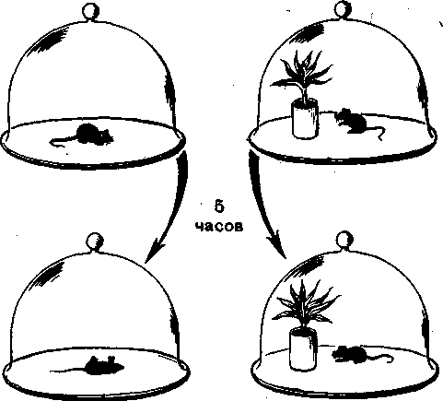

Рис.1

2. Доказательства наличия процесса фотосинтеза
Для того чтобы проникнуть в тайны процесса фотосинтеза я предлагаю провести маленькие биологические исследования, а для этого отправимся в виртуальную лабораторию.

ОПЫТ №1. Докажем образование крахмала (органического вещества) в зеленых растениях.
- Опыт проводиться с использованием компьютерной программы («Виртуальная лаборатория по биологии 6 класс»).
Учащиеся выбирают режим “Виртуальная лаборатория”, выполняют практикумы 1-4: образование крахмала в зеленых листьях; необходимость углекислого газа для фотосинтеза; образование кислорода в процессе фотосинтеза; образование органических веществ .
Заполняют схему, отвечают на вопросы практикумов 1-4 виртуальной лаборатории .
Данные записывают в лабораторный лист.

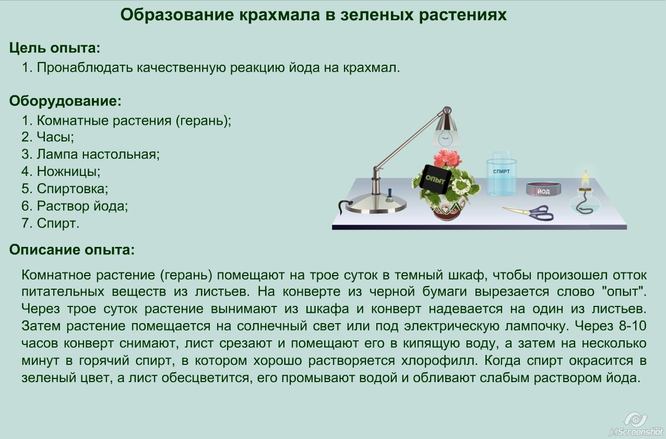

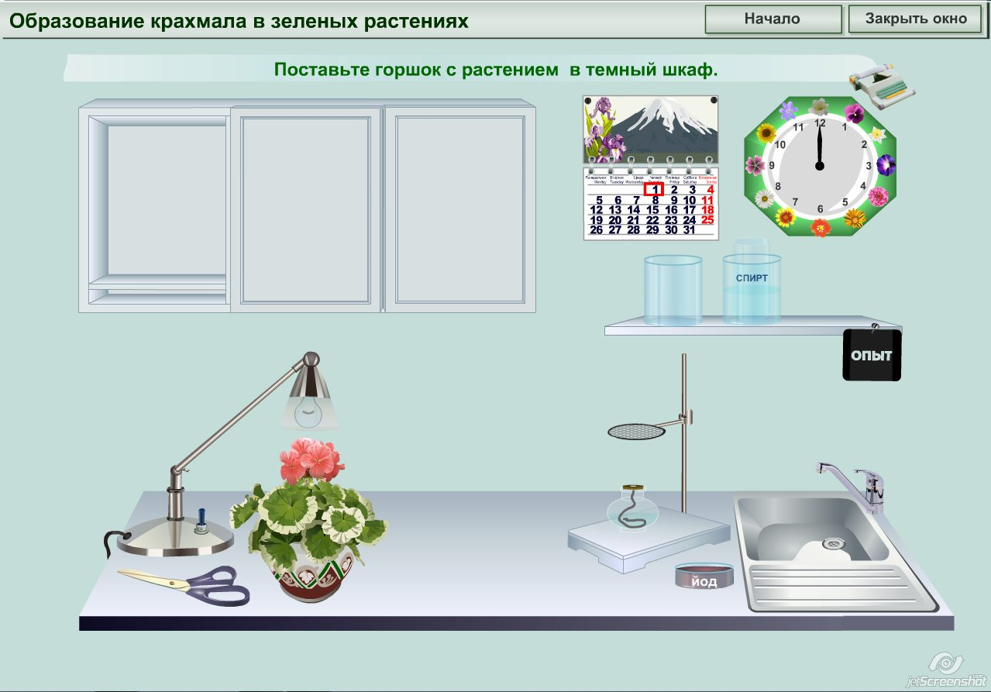

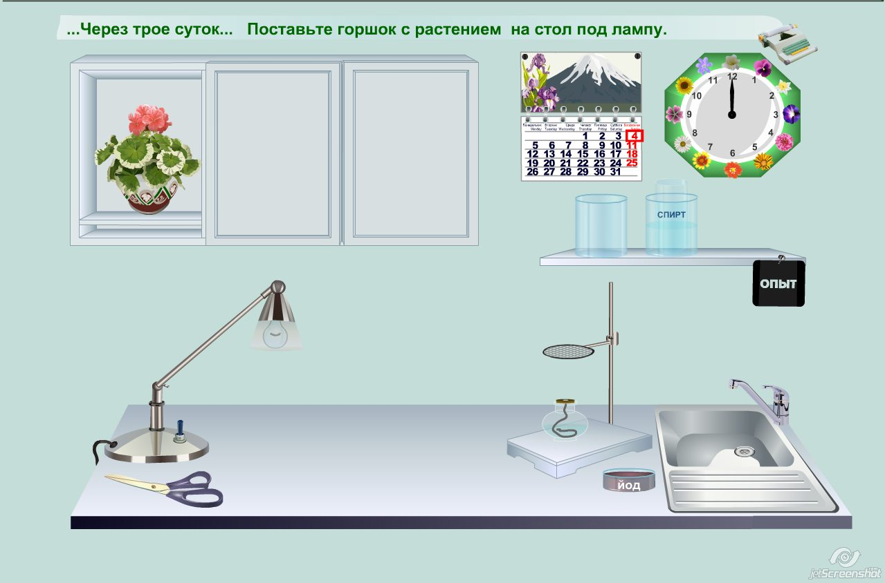

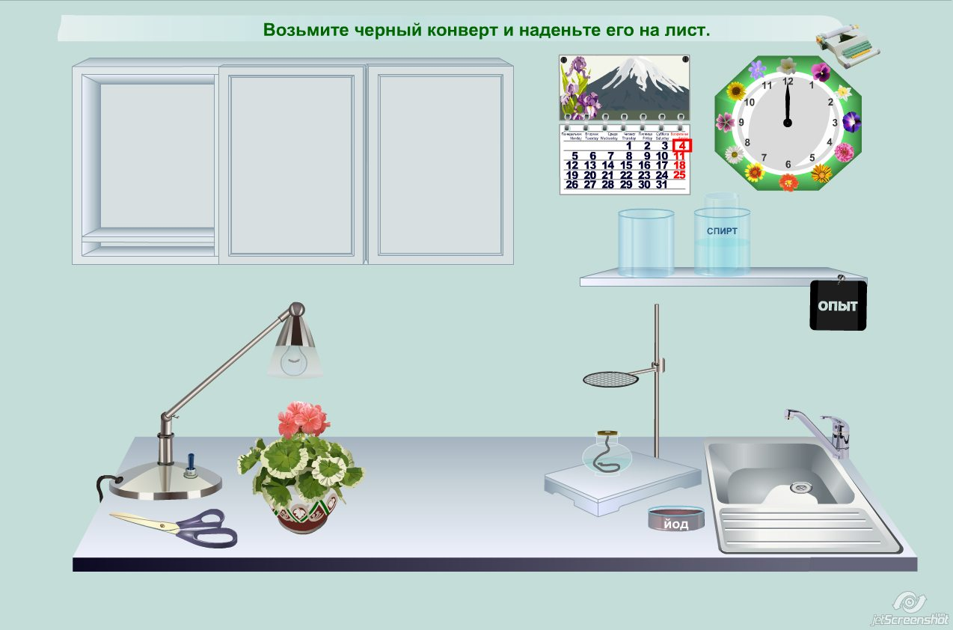

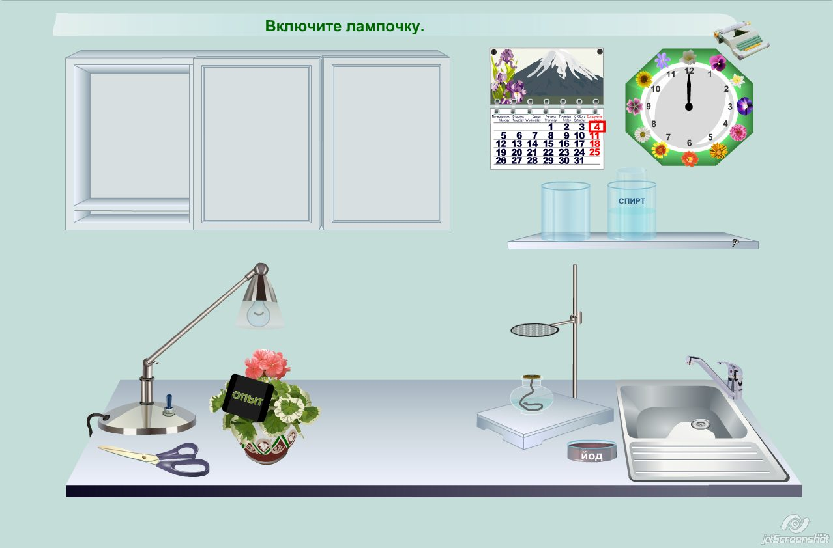

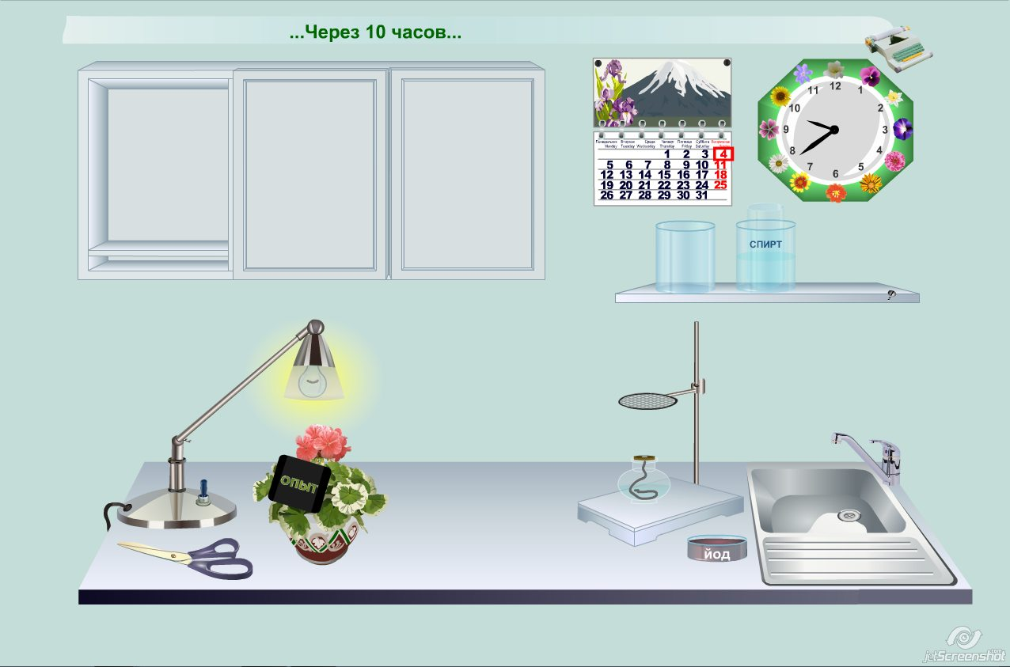

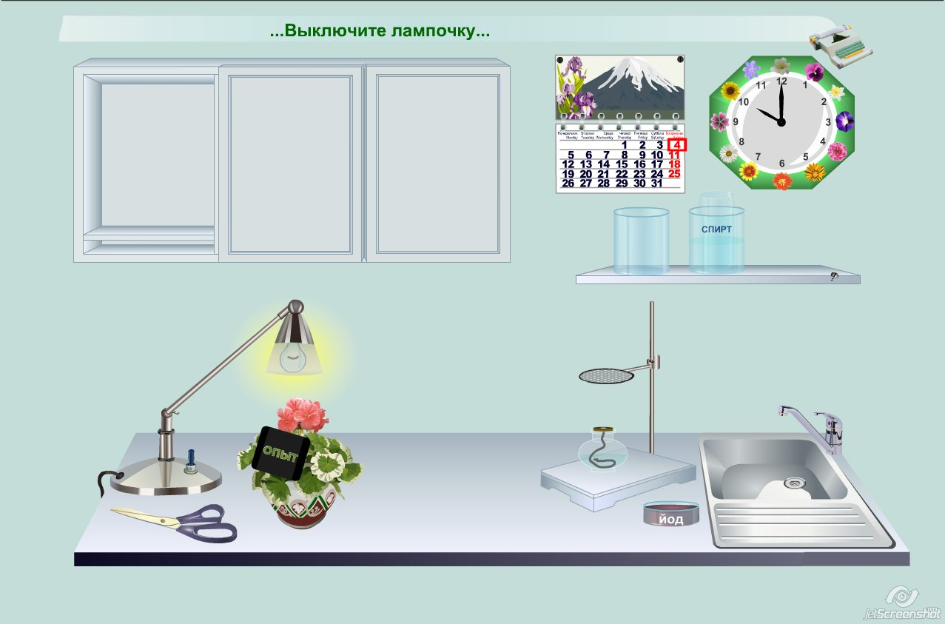

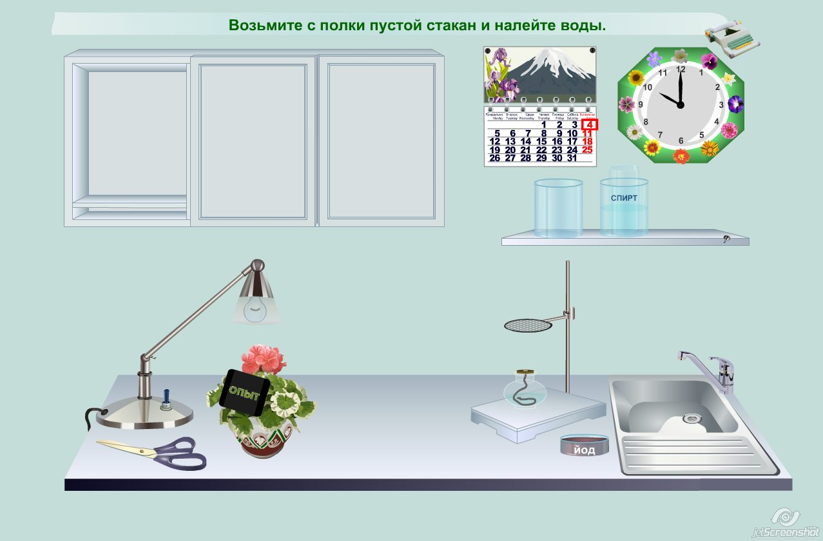

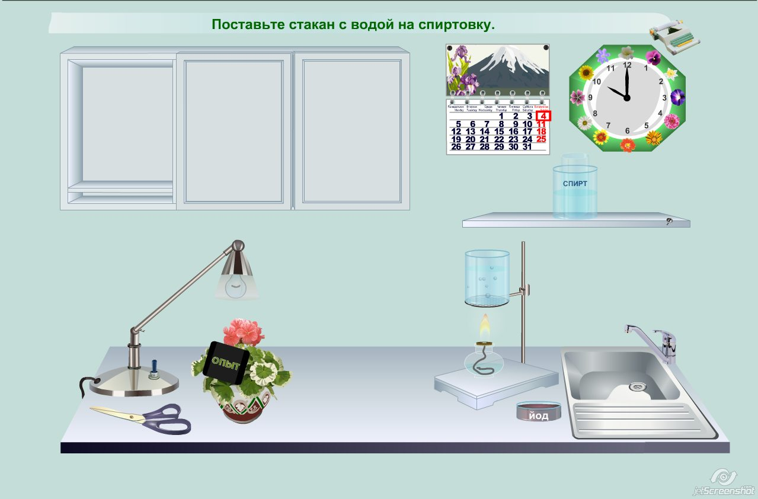

Учитель: Что вы наблюдаете? (Появляются пузыри. Вода закипает).
Учащиеся записывают явление в лабораторный лист
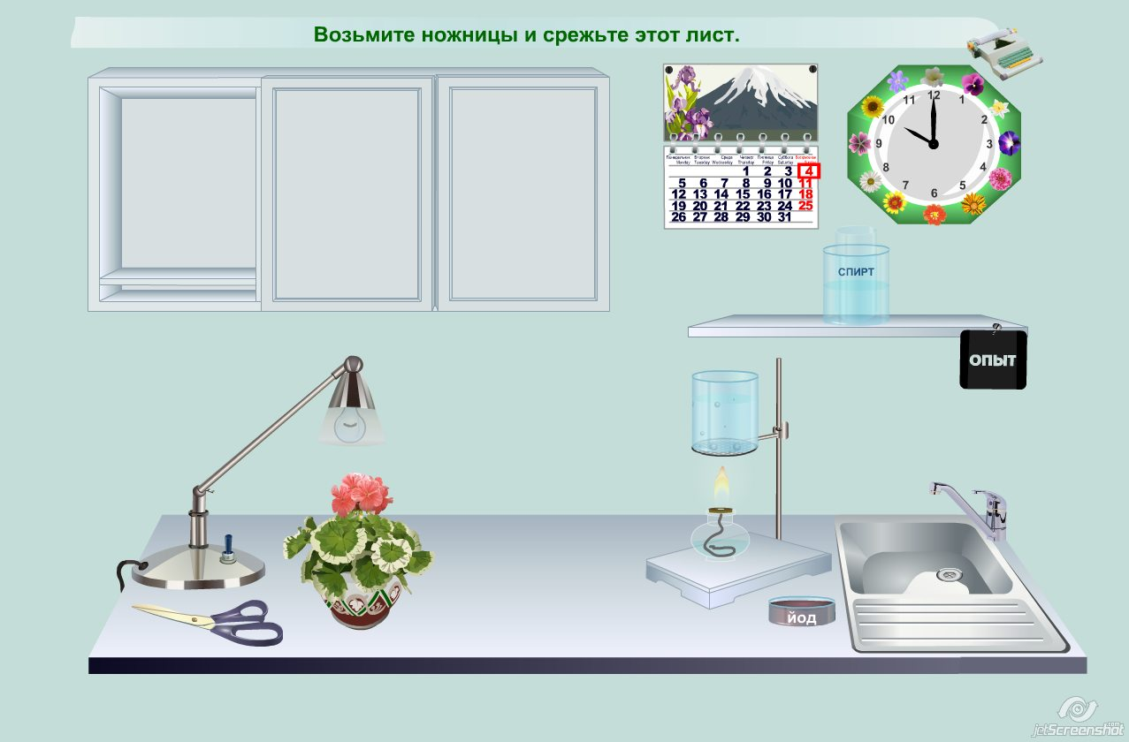

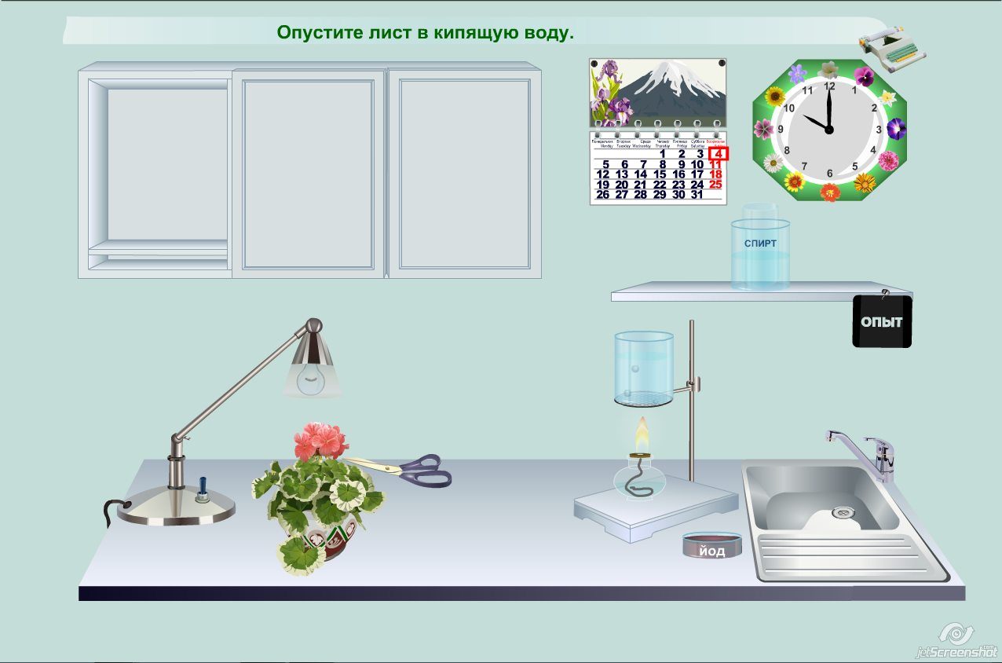

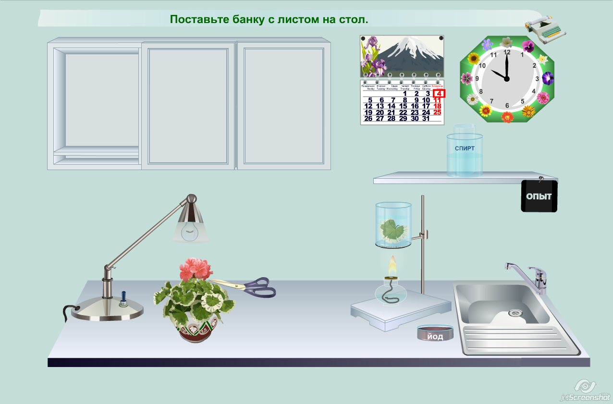

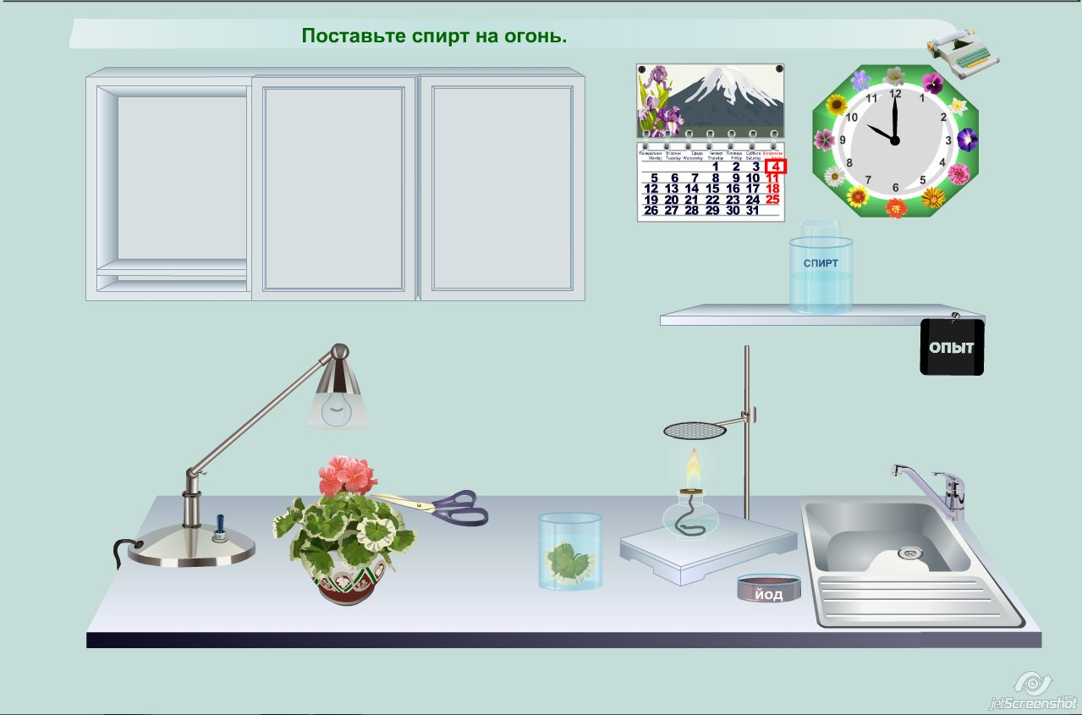

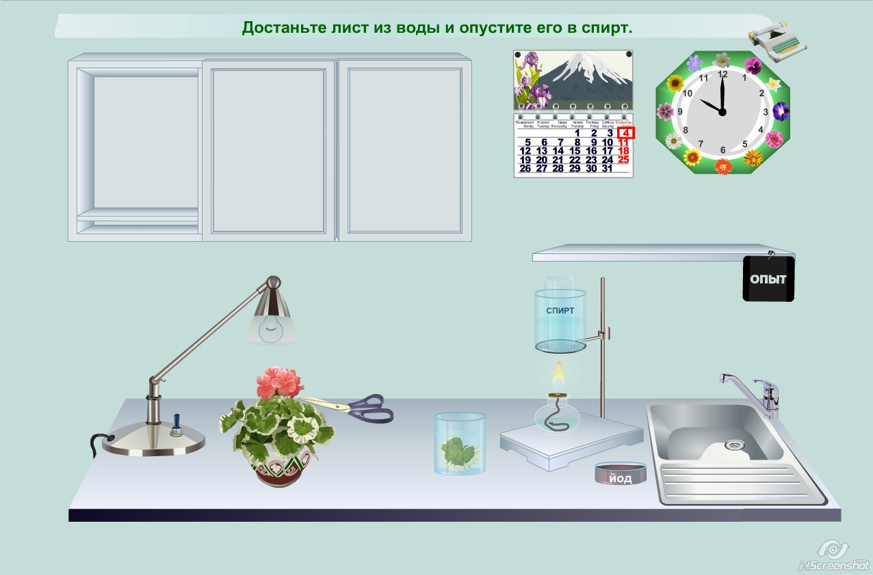

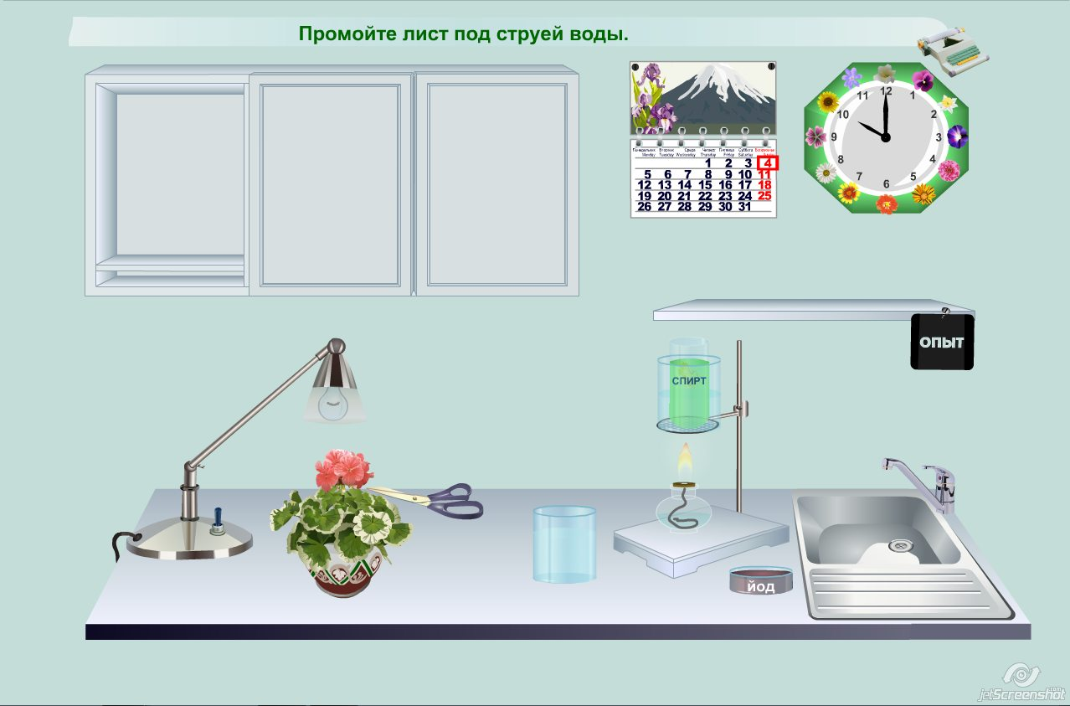

Учитель: Что вы наблюдаете? (Хлорофилл разрушается. Спирт окрашивается в зеленый цвет).
Учащиеся записывают явление в лабораторный лист.
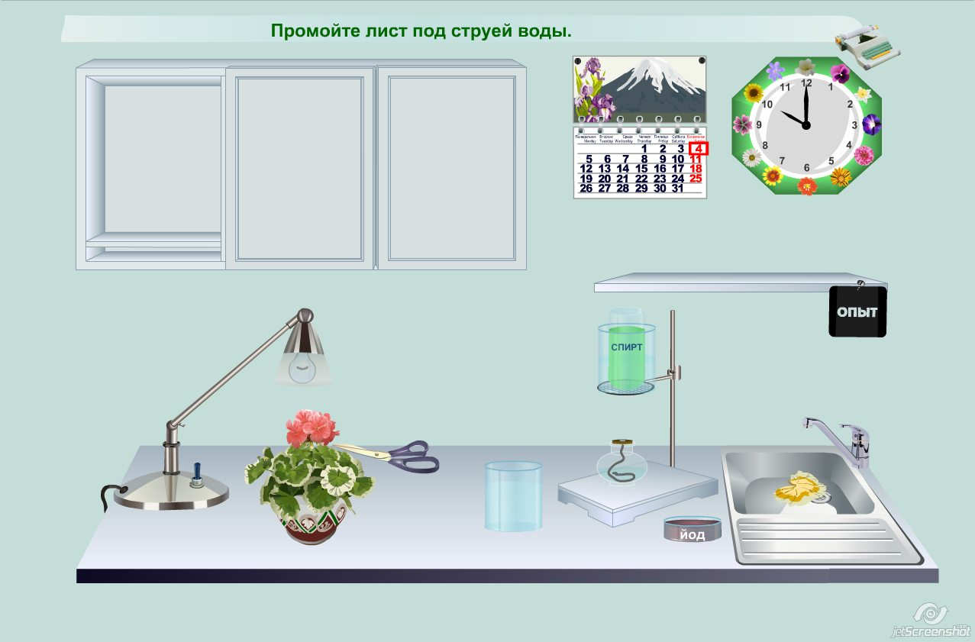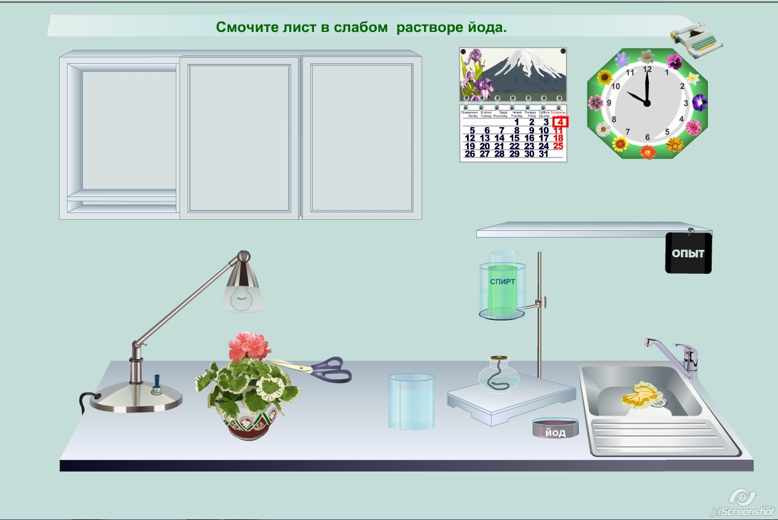

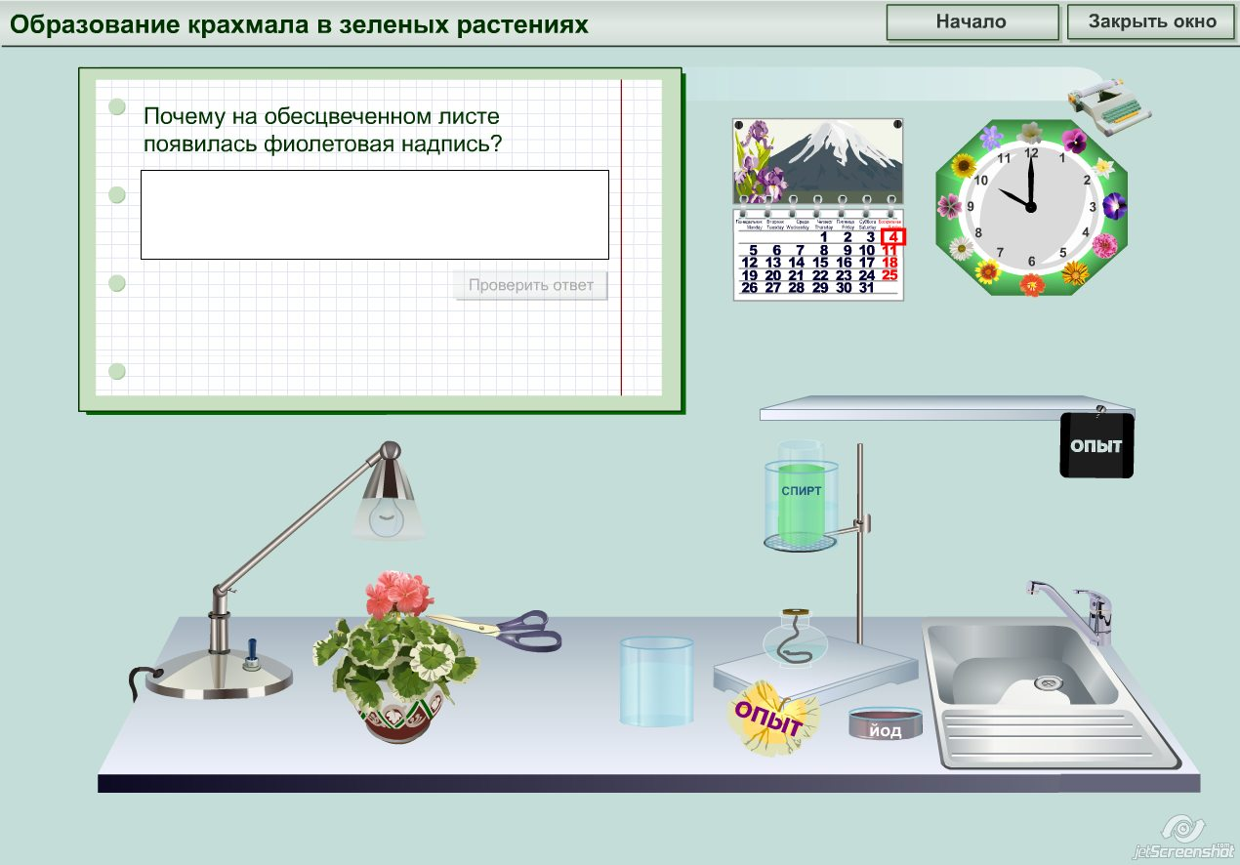

Учитель: Что вы наблюдаете? (Произошла качественная реакция раствора йода на крахмал. В листе образовался крахмал.)
Учащиеся записывают явление в лабораторный лист

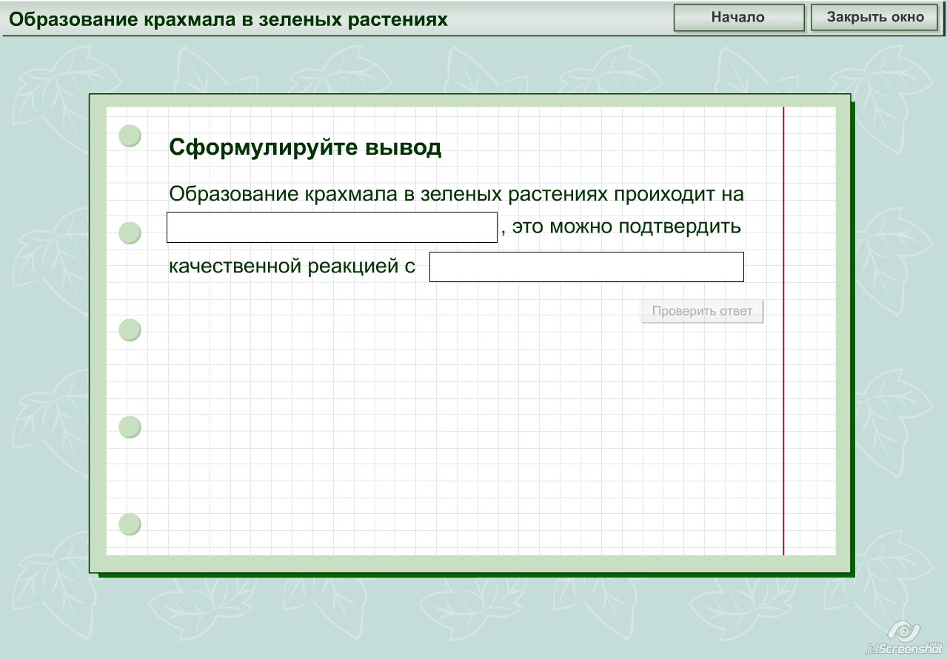

По окончании опыта учащиеся делают вывод.

Вывод №1: Образование крахмала в зеленых растениях происходит на свету, это можно подтвердить качественной реакцией с раствором йода.

ОПЫТ №2. Необходимость углекислого газа для фотосинтеза

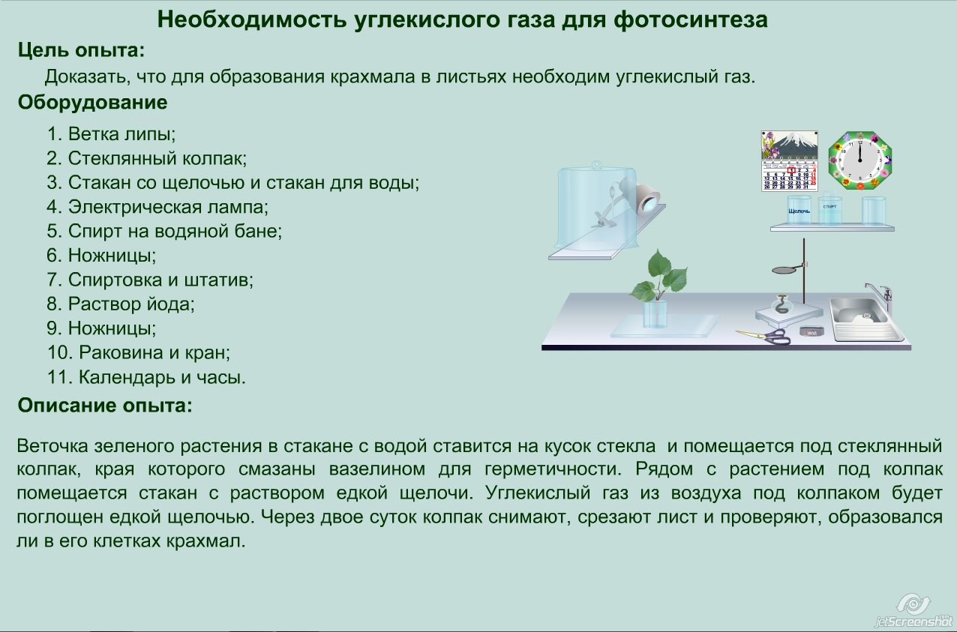

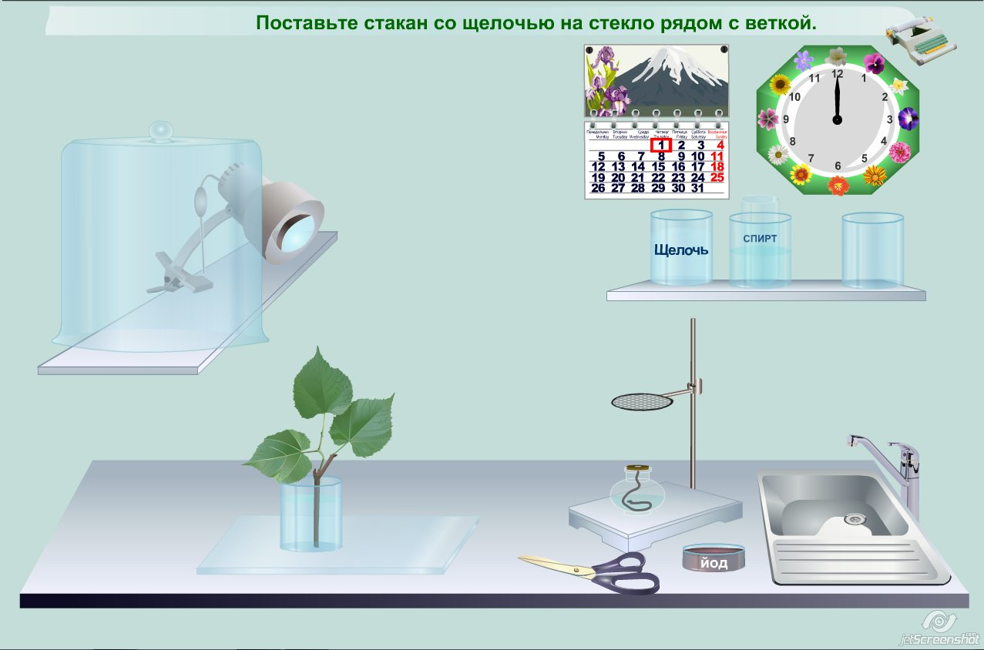

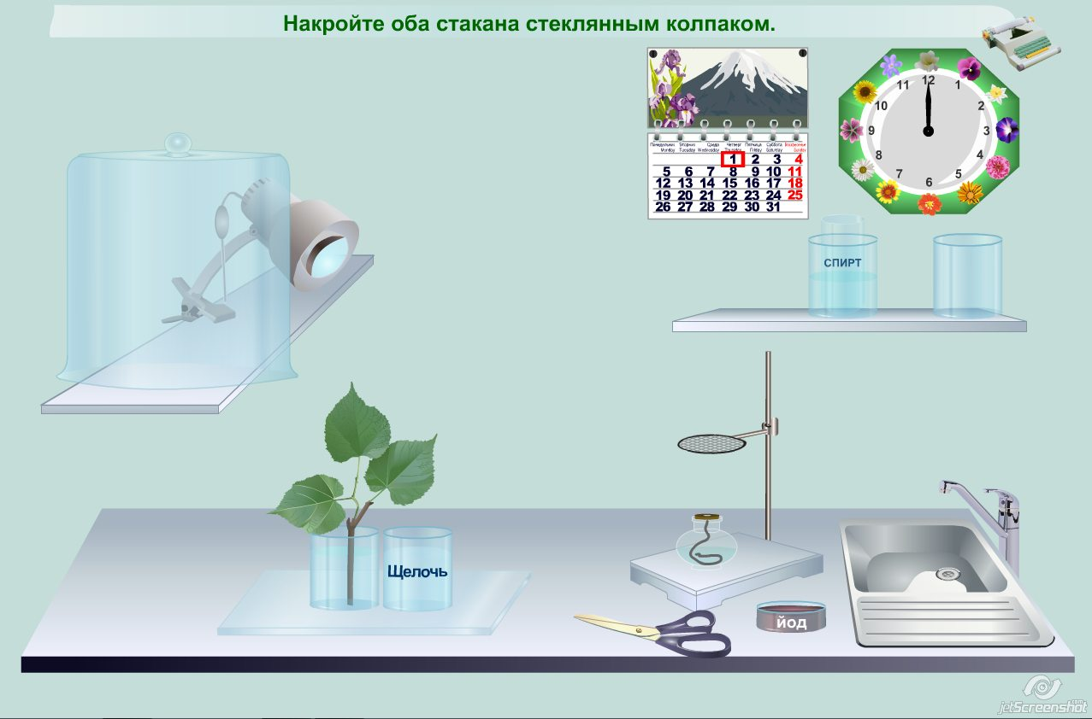

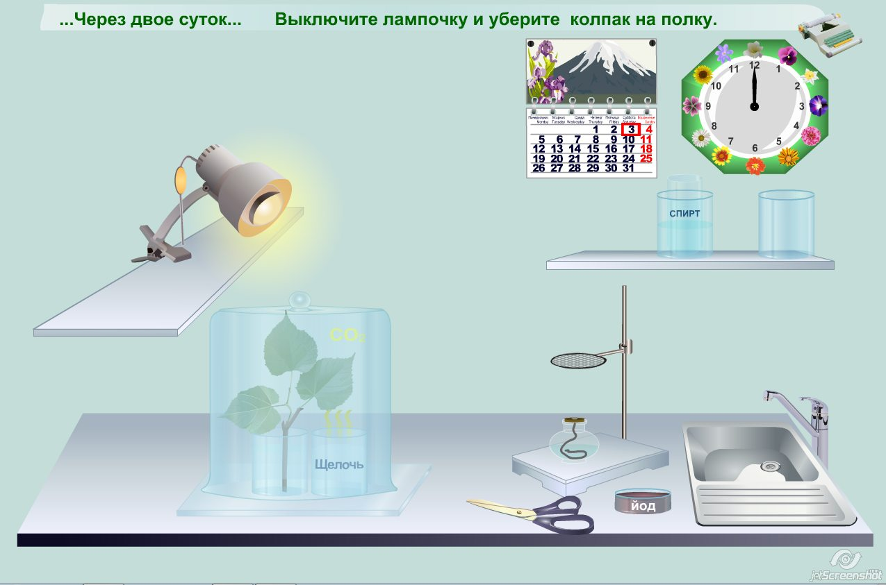

Учитель: Что вы наблюдаете? (Поглощение углекислого газа щелочью).
Учащиеся записывают явление в лабораторный лист

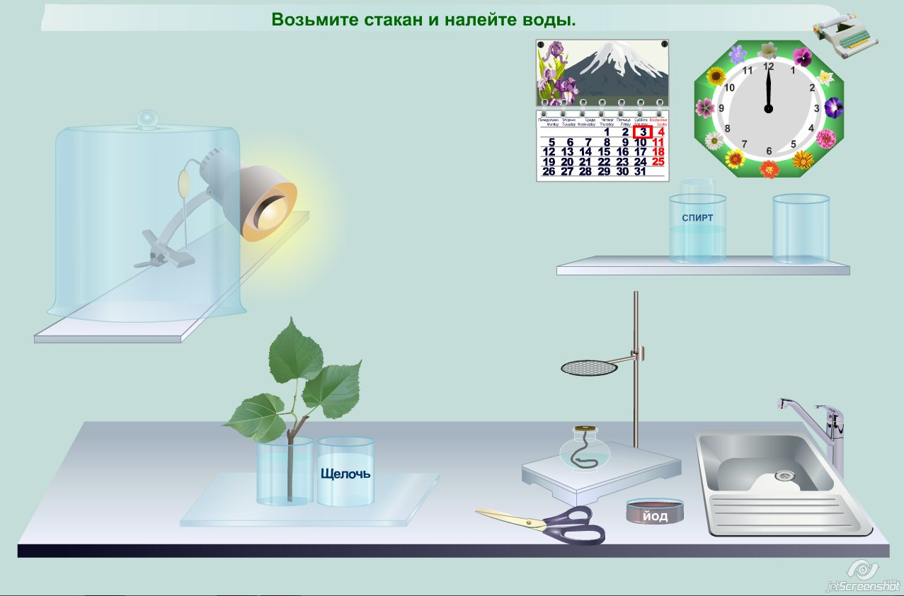

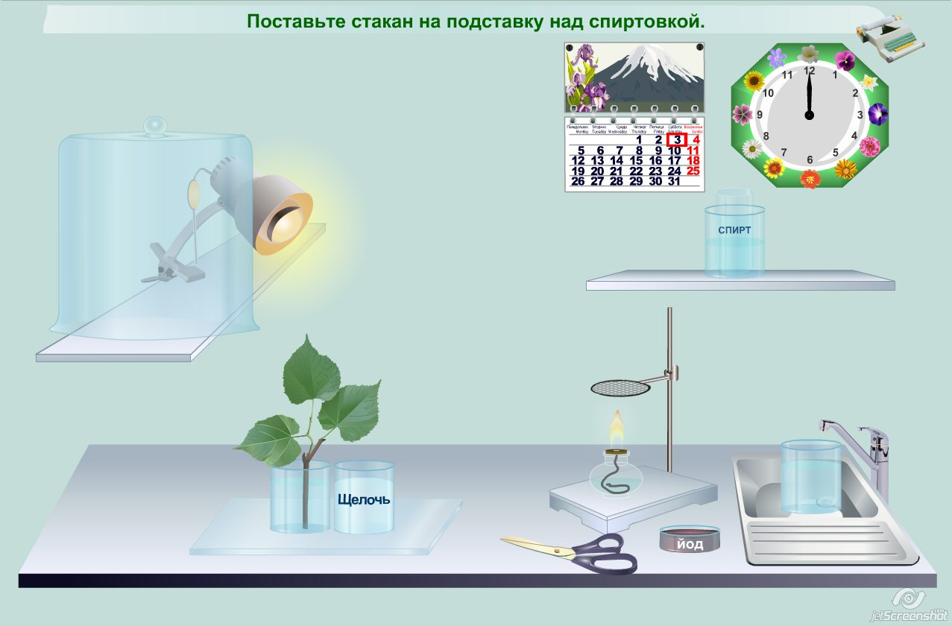

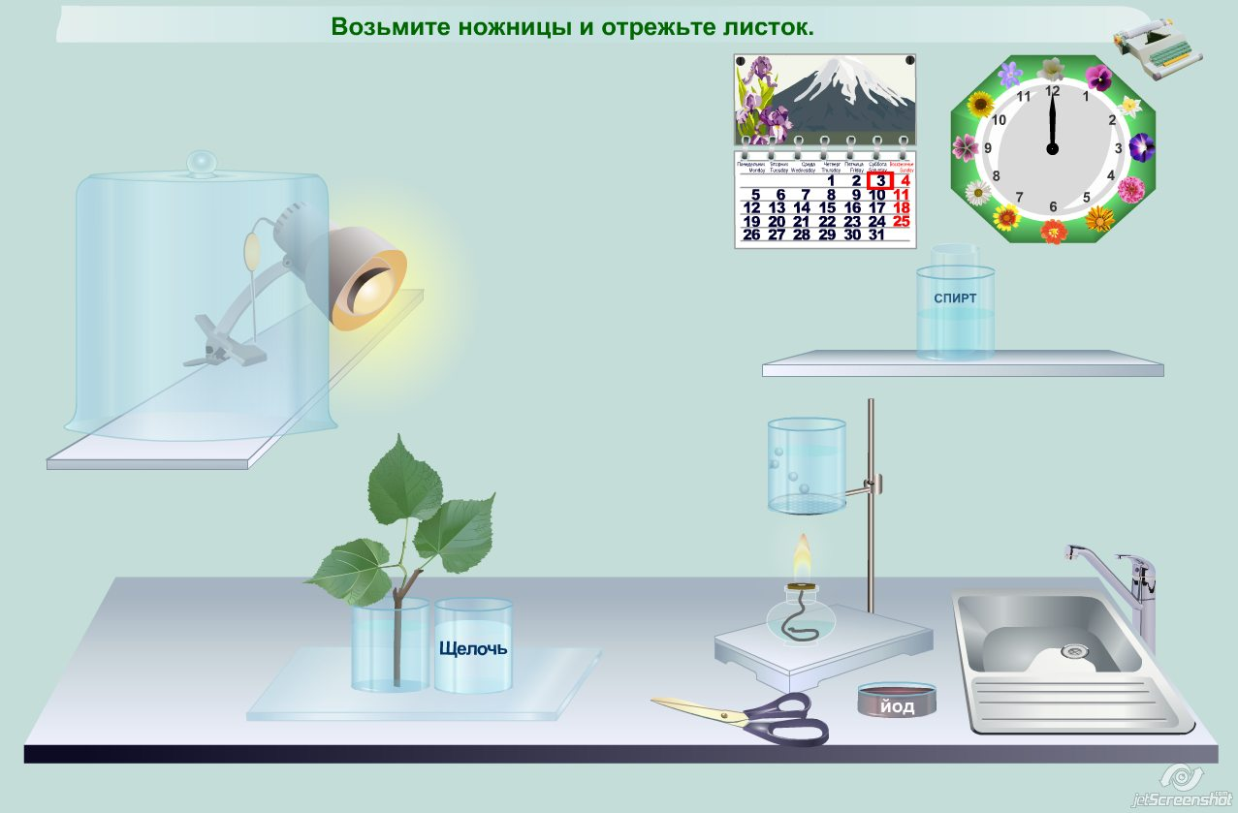

Учитель: Что вы наблюдаете? (Появление пузырьков. Вода закипает).
Учащиеся записывают явление в лабораторный лист

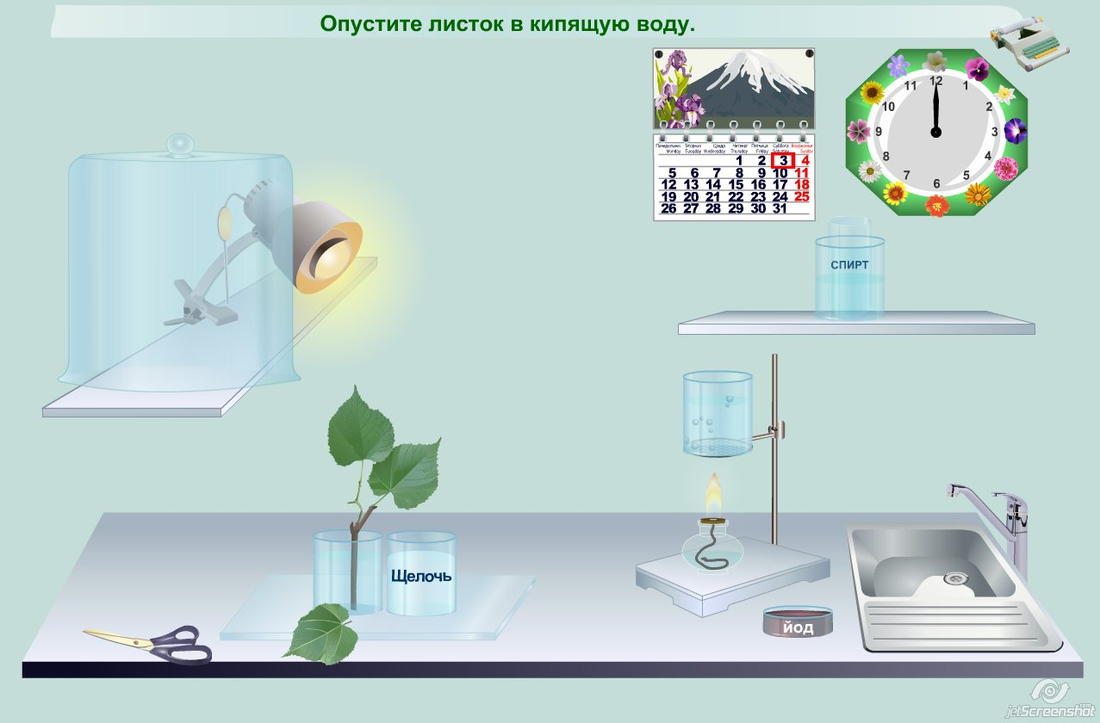

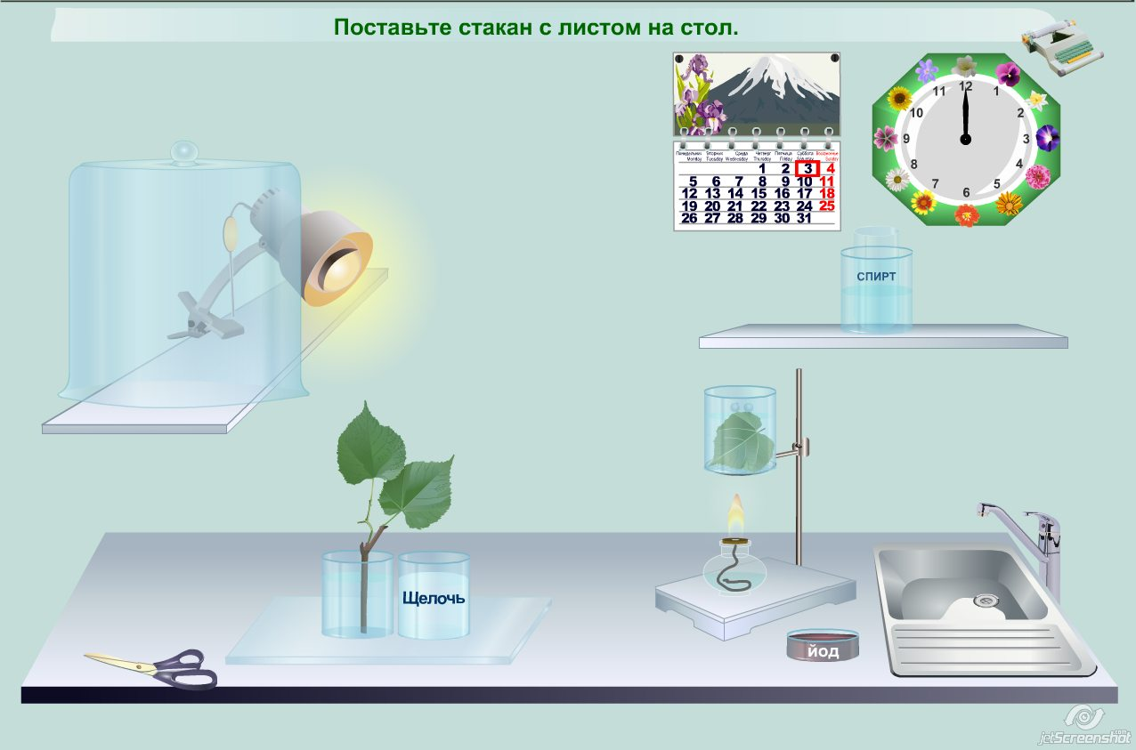

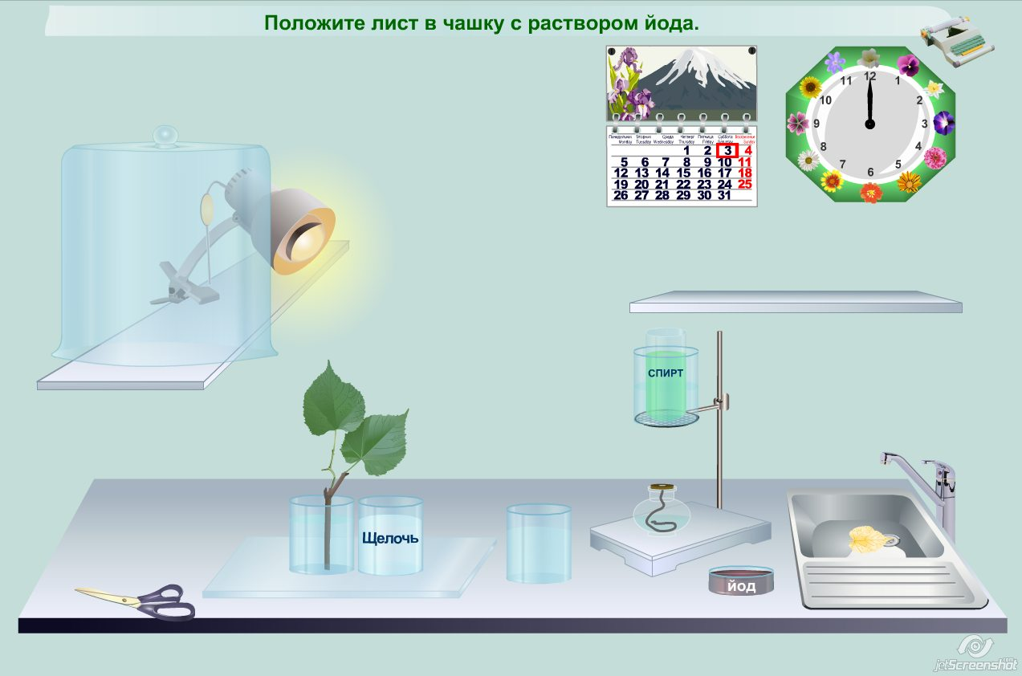

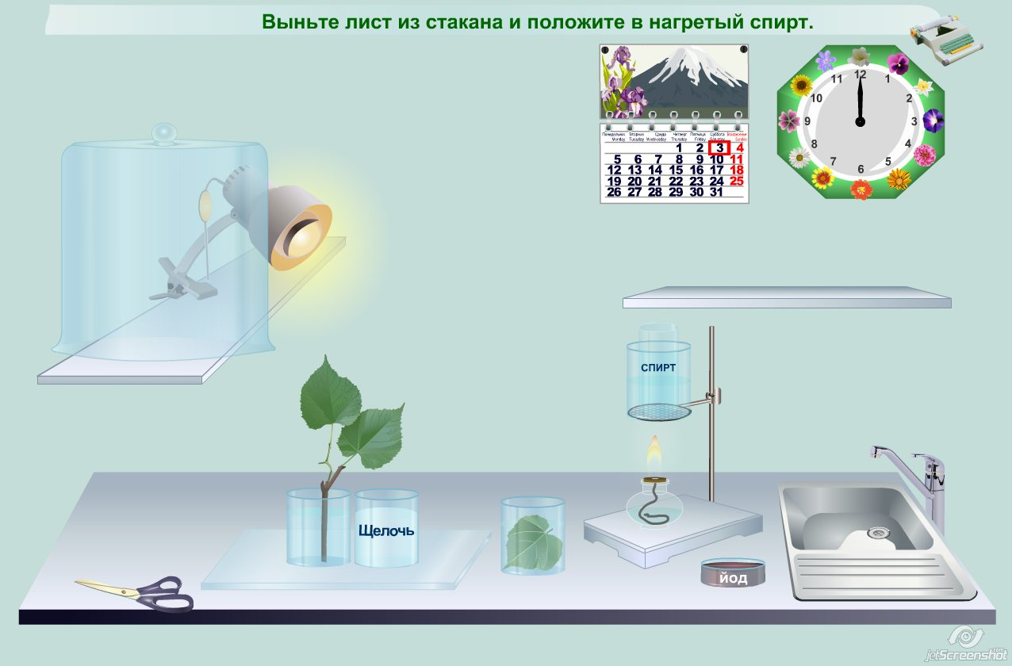

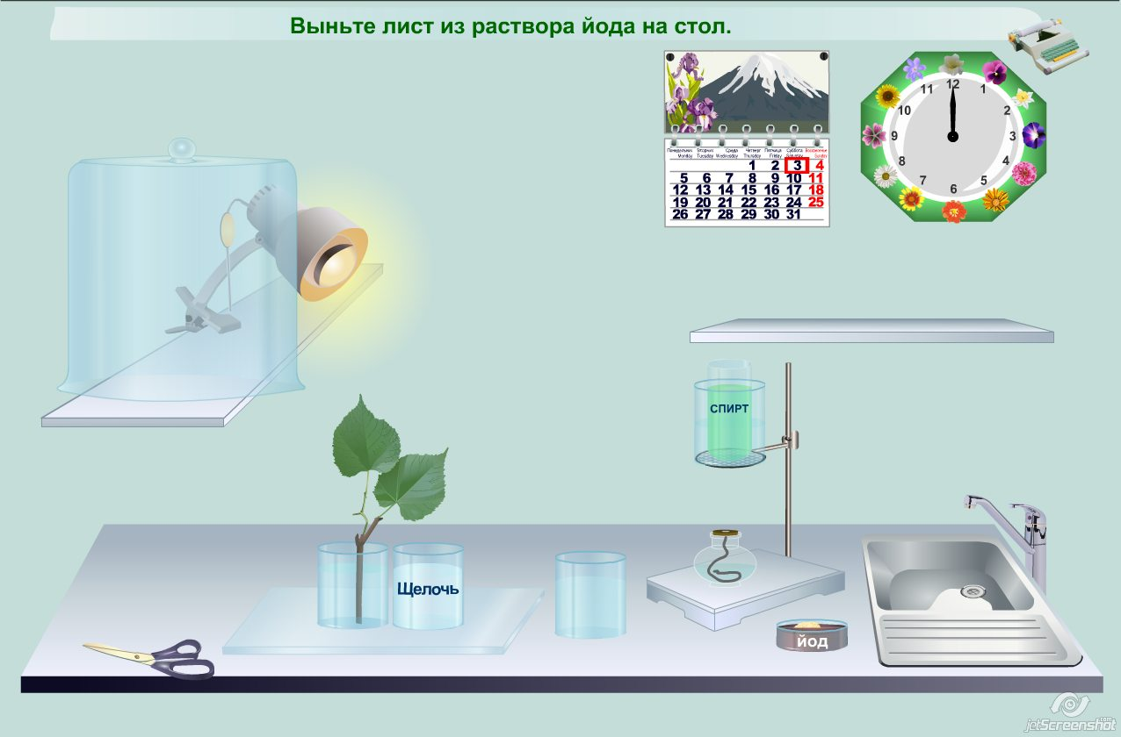

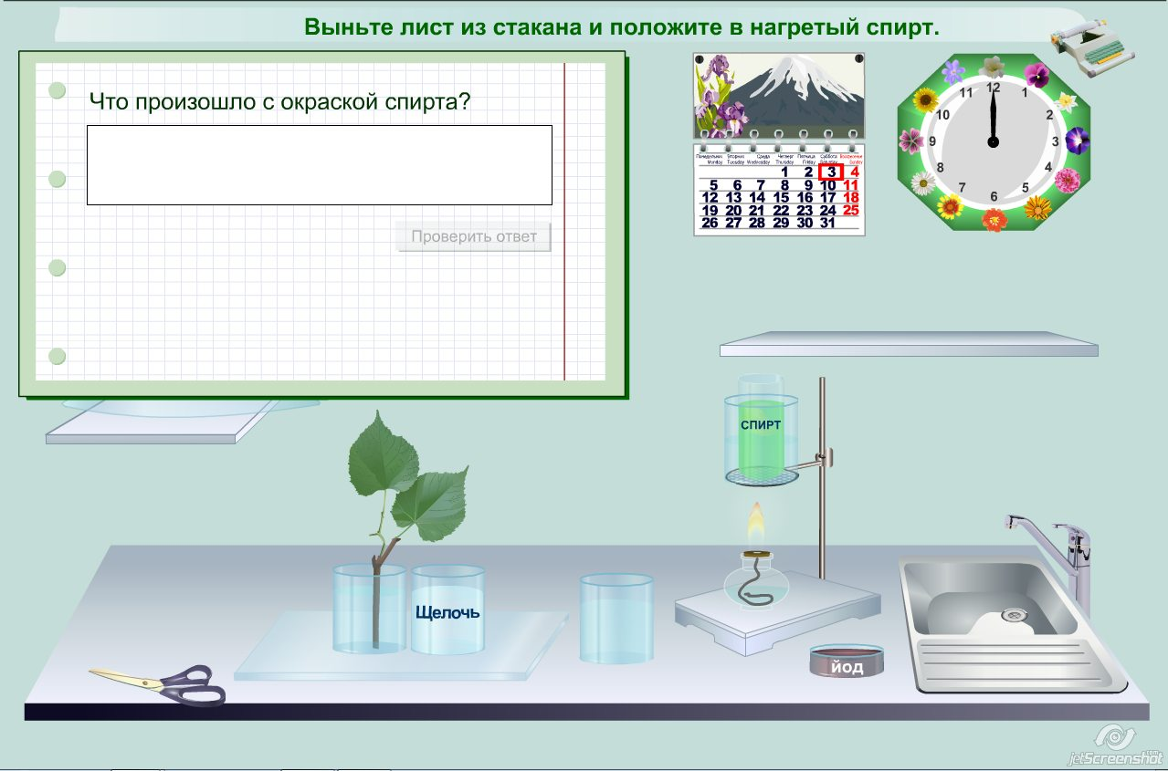

Учитель: Что вы наблюдаете? (Хлорофилл разрушается. Спирт окрашивается в зеленый цвет).

Учащиеся записывают явление в лабораторный лист

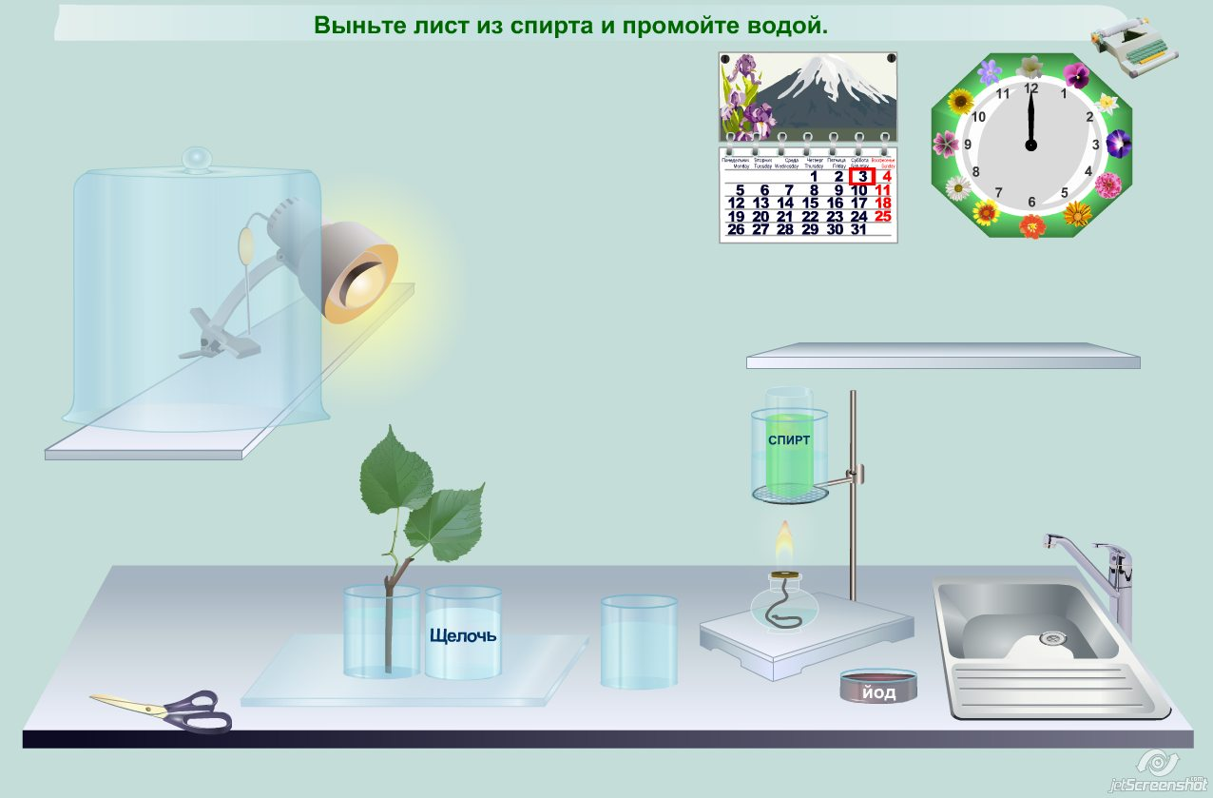

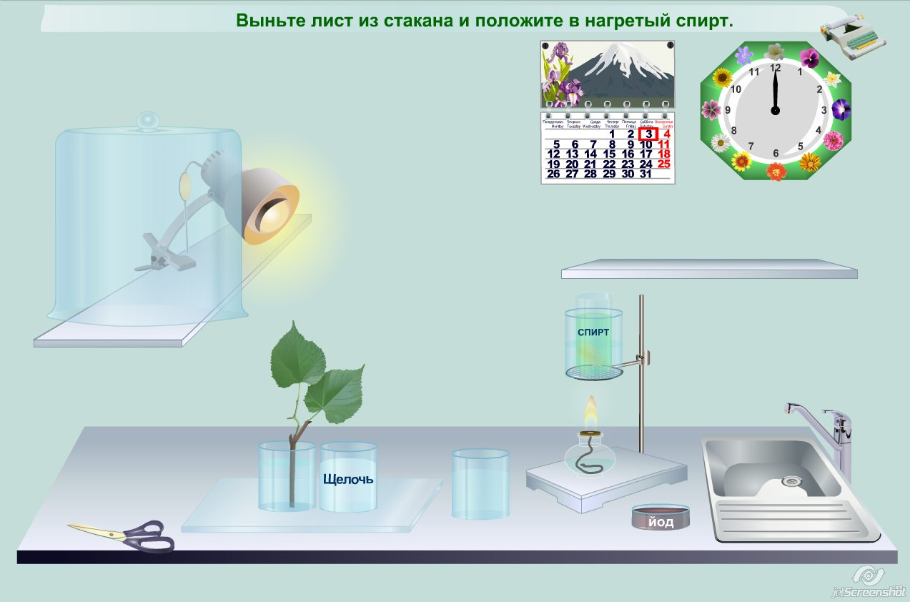

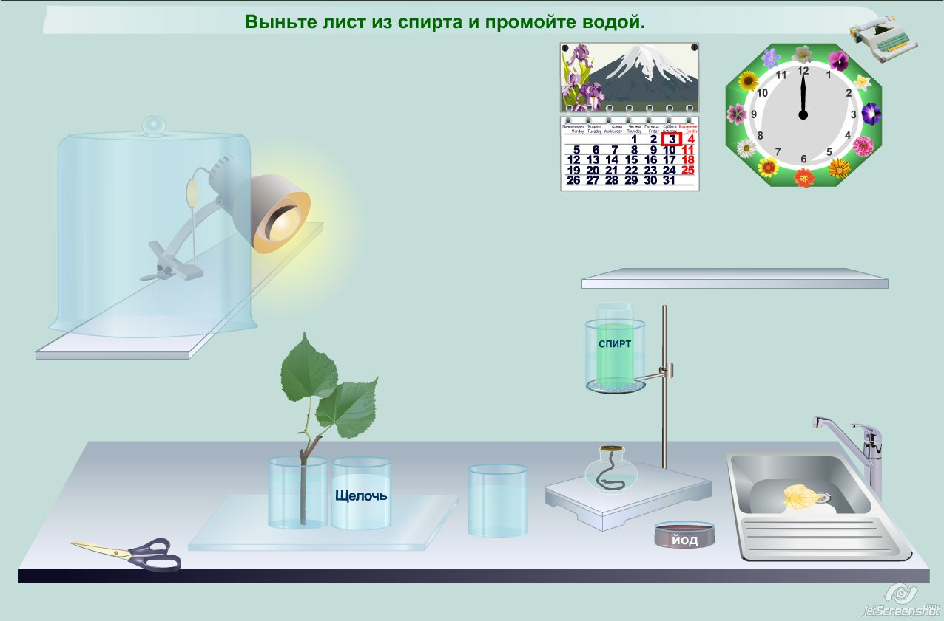

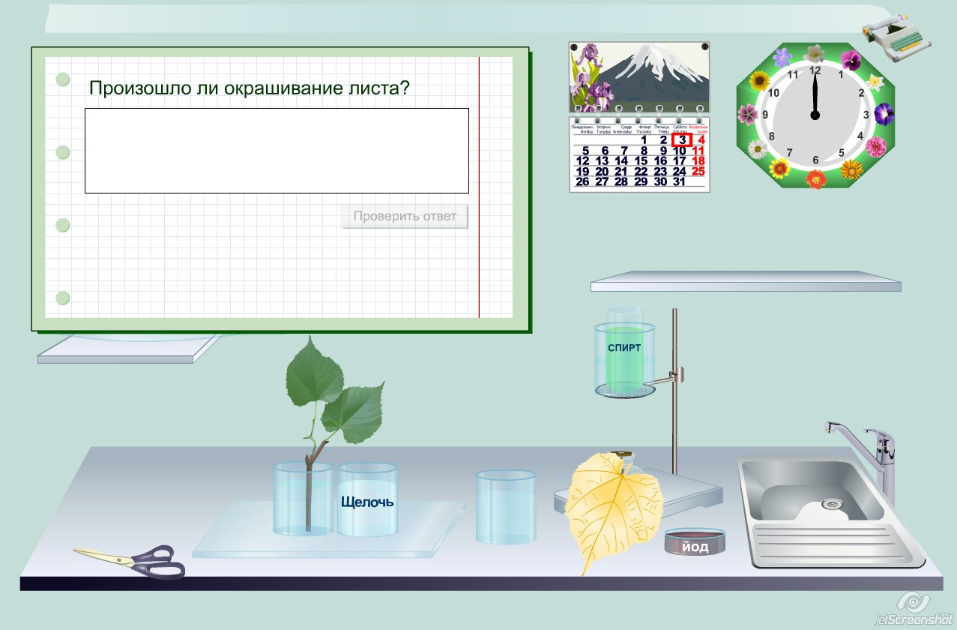

Учитель: Что вы наблюдаете? (лист не окрасился в зеленый цвет).

Учащиеся записывают явление в лабораторный лист

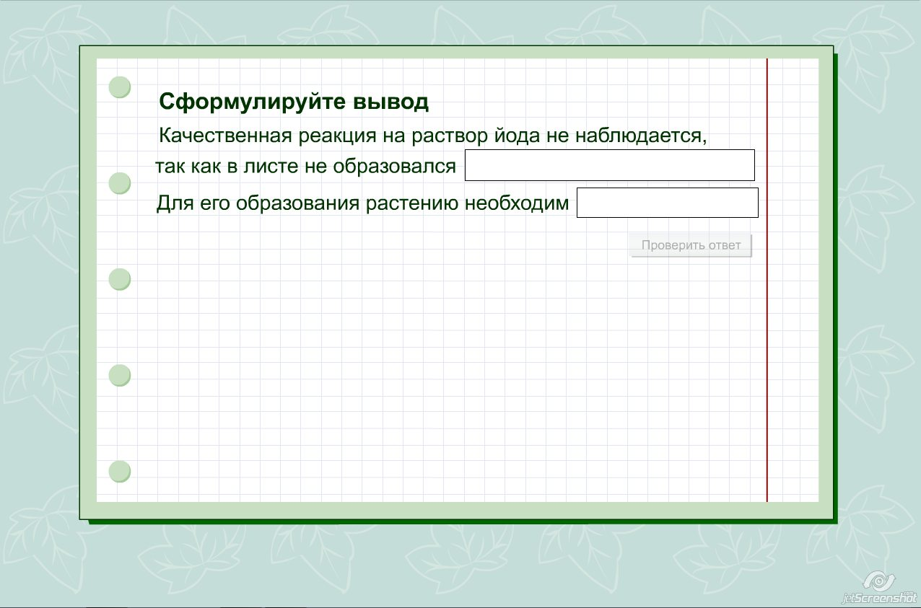

Вывод №2: качественная реакция на раствор йода не наблюдается, т.к. в листе не образовался крахмал. Для его образования растению необходим углекислый газ.

ОПЫТ №3: Образование кислорода в процессе фотосинтеза.
По окончании опыта учащиеся делают вывод.

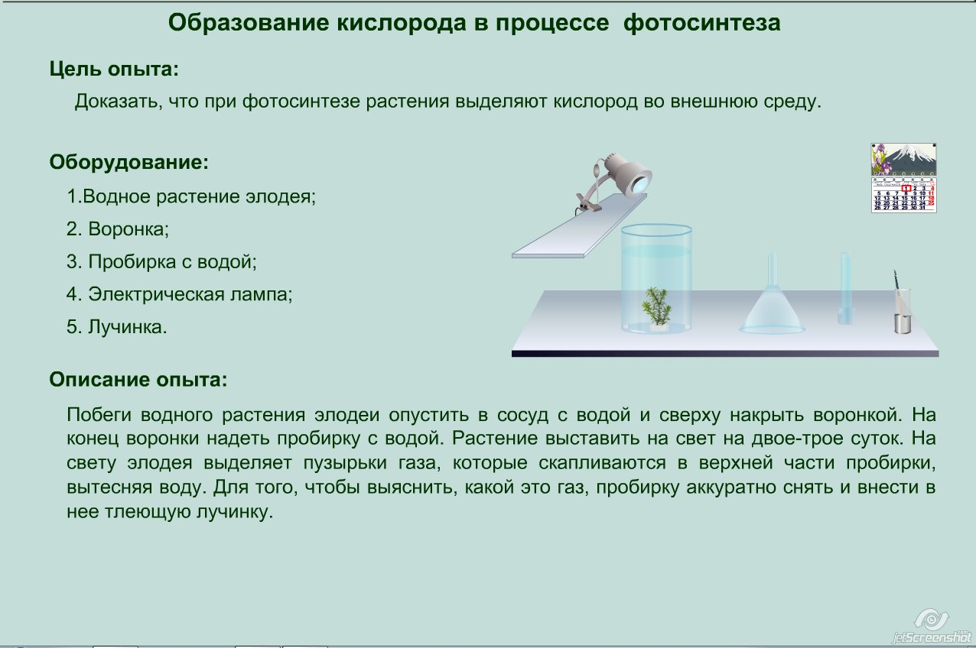

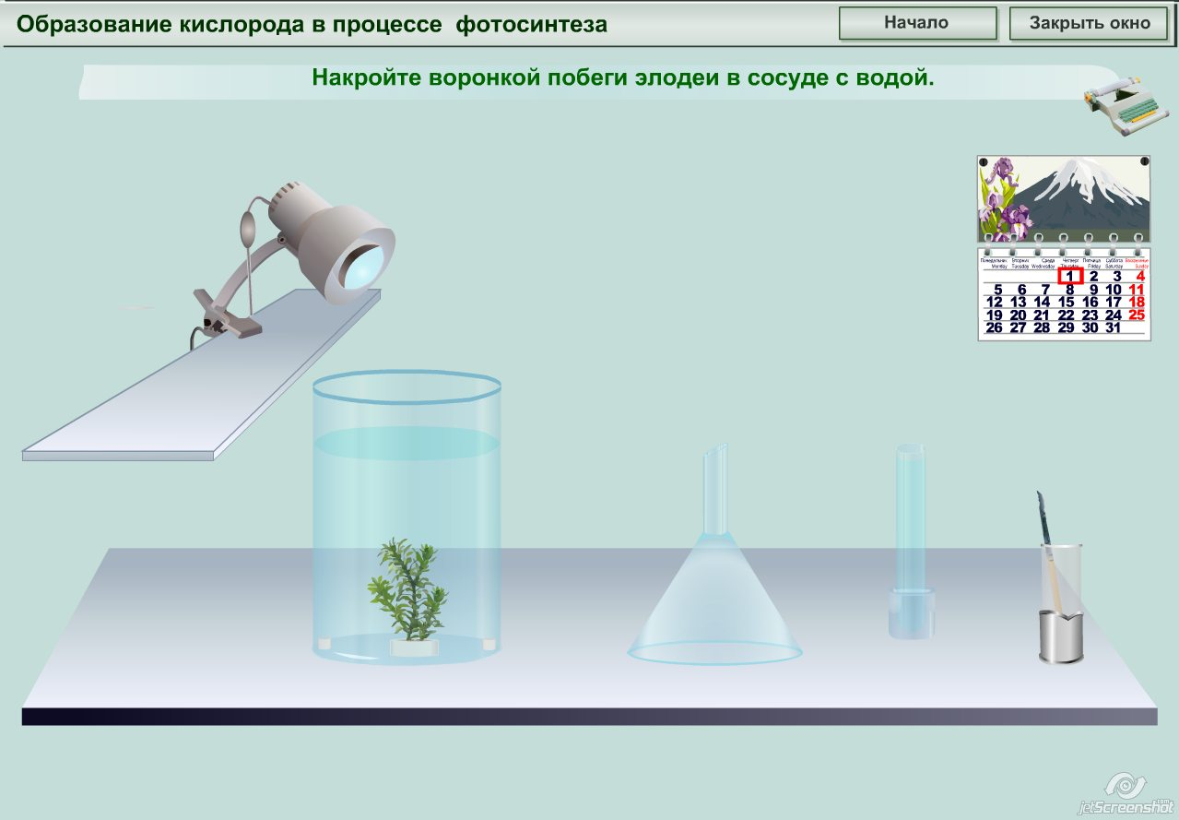

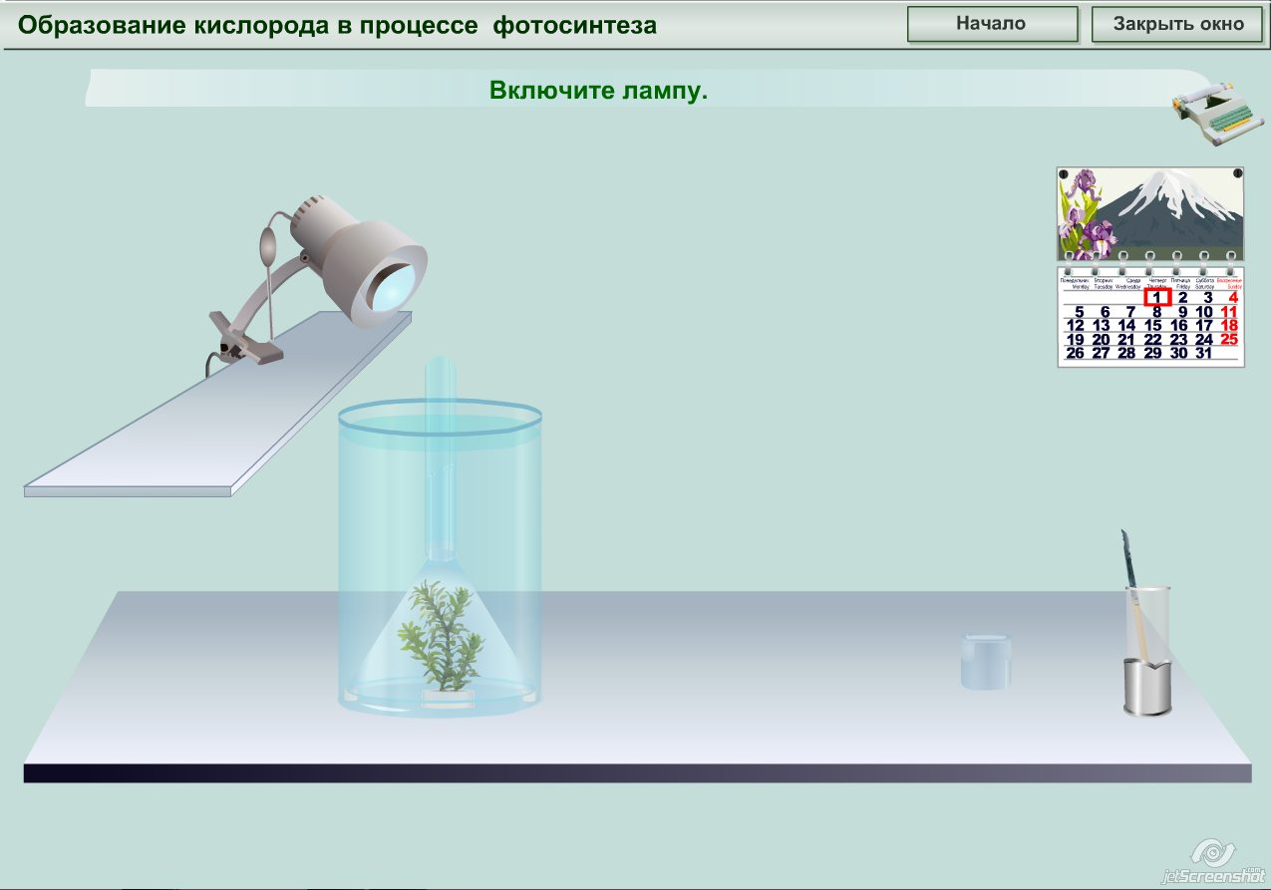

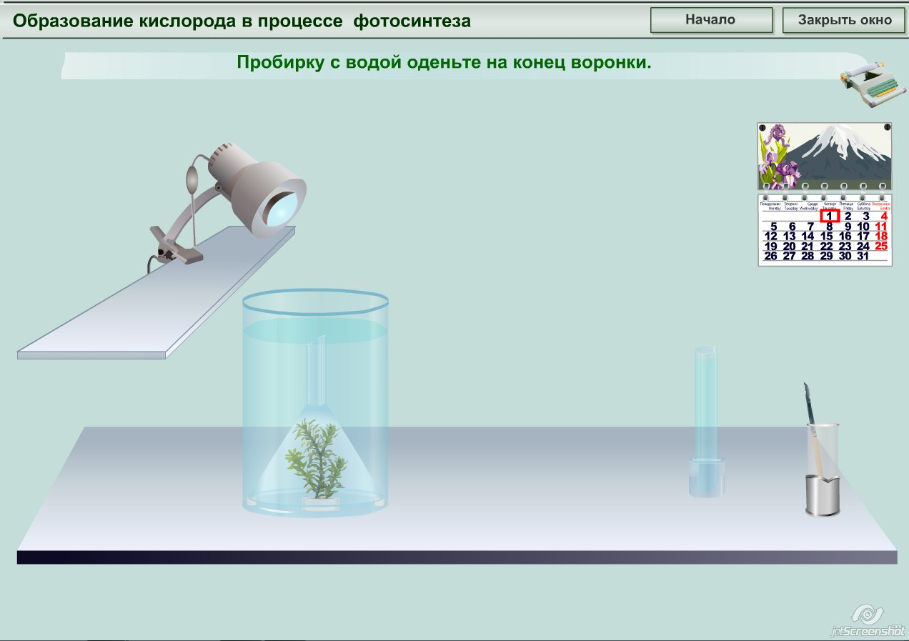

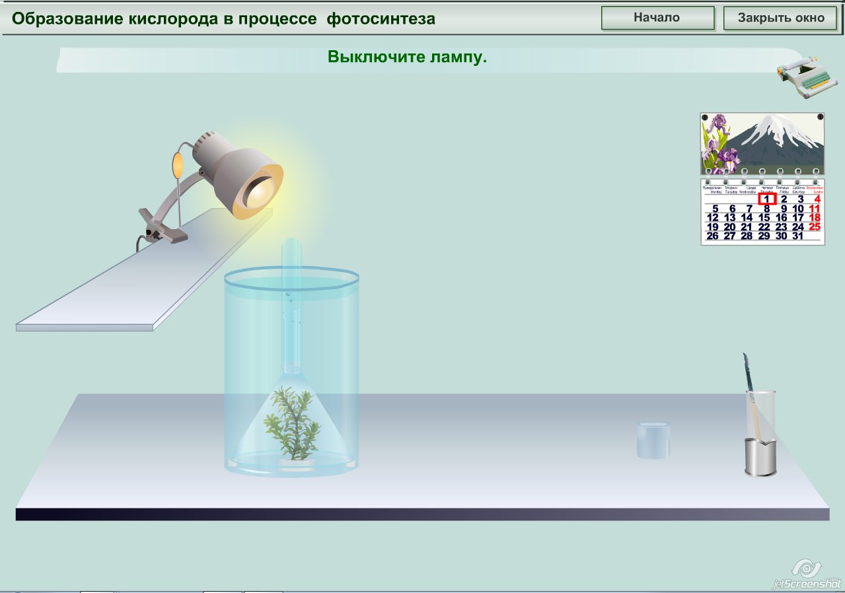

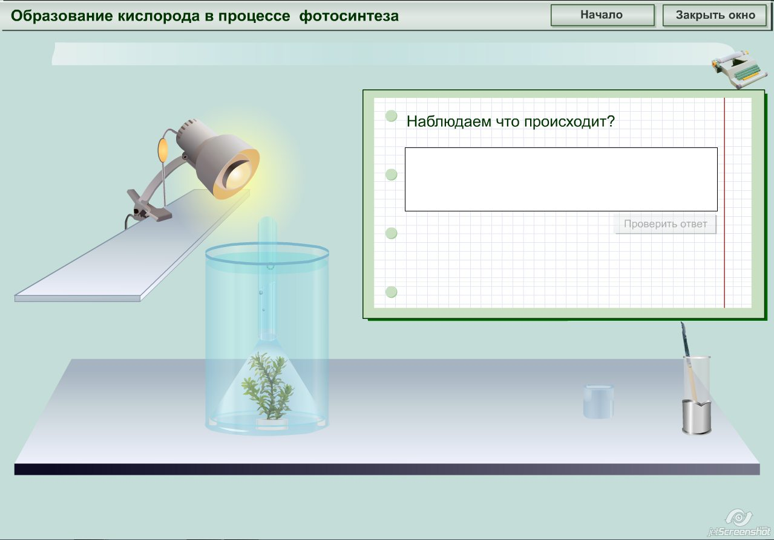

Учитель: Что вы наблюдаете? (Наблюдаем выделение пузырьков).

Учащиеся записывают явление в лабораторный лист

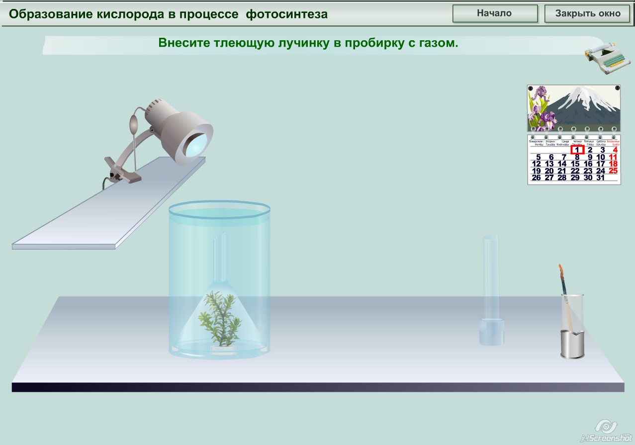

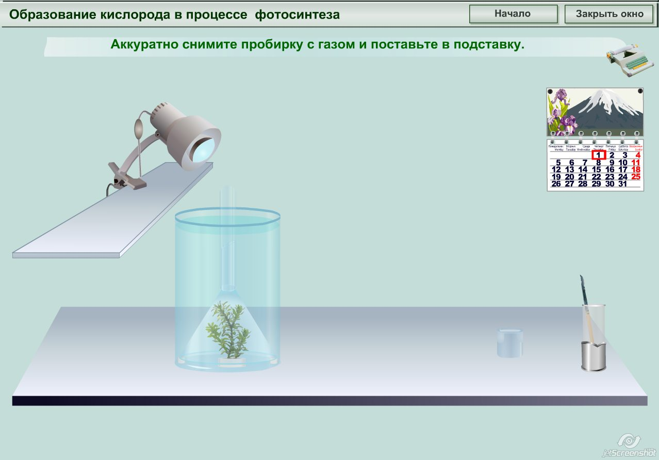

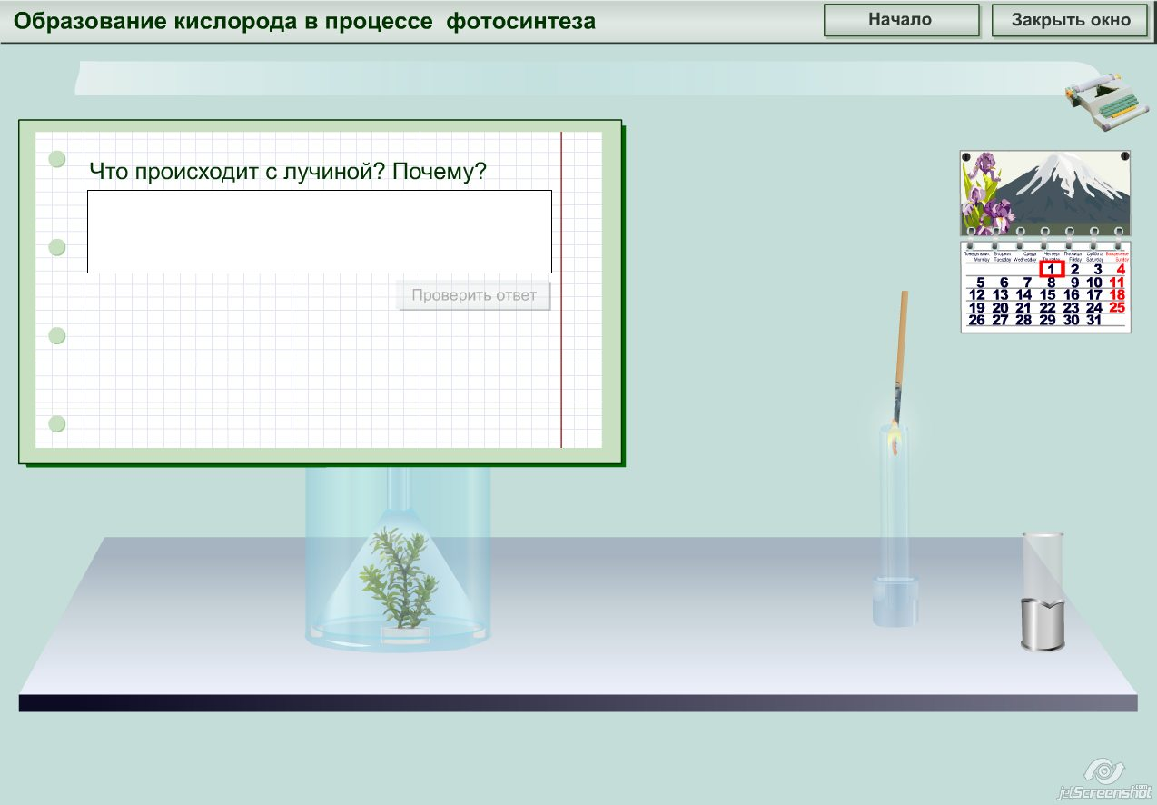

Учитель: Что вы наблюдаете? (Лучина горит. Т.к. в пробирке есть кислород).

Учащиеся записывают явление в лабораторный лист

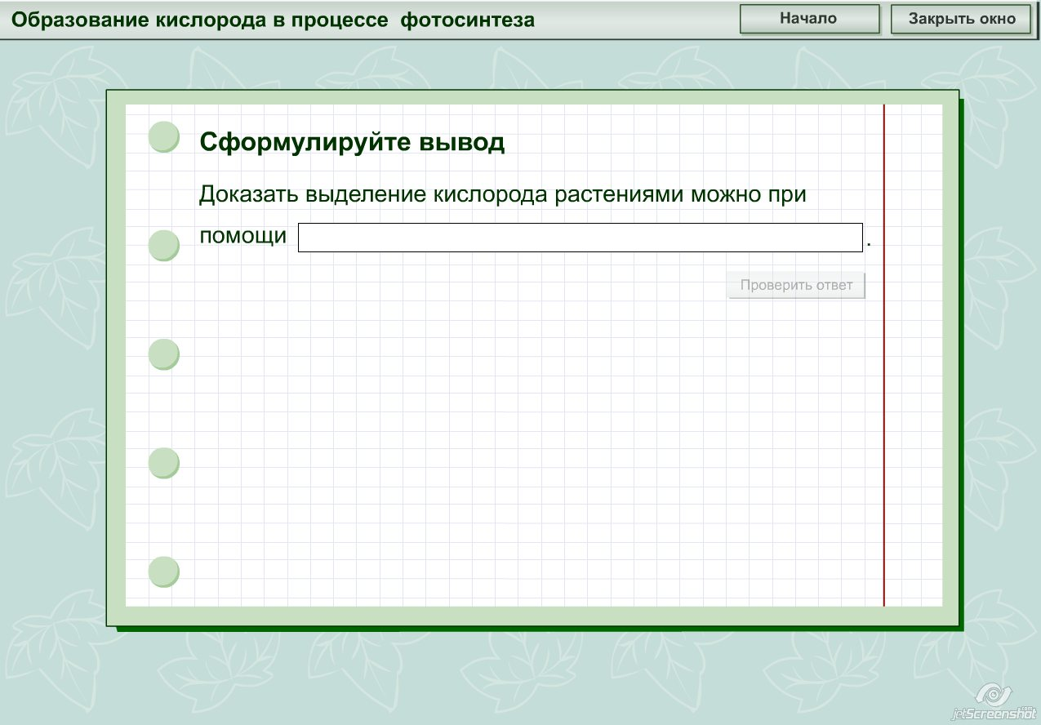

Вывод №3: доказать выделение кислорода растениями можно при помощи горящей лучины.

Общий вывод:
Вода+ углекислый газ ^{энергия солнца} сахара + кислород

3. Космическая роль зеленых растений

Растения содержащие хлорофилл, способны усваивать солнечную энергию. Поэтому К.А. Тимирязев назвал их роль на земле космической. Каменный уголь, торф, нефть образованы веществами, которые в далекие геологические времена были созданы зелеными растениями и вобрали в себя энергию Солнца. Сжигая природные горючие материалы, человек освобождает энергию , запасенную миллионы лет назад зелеными растениями.
Растения всей земли ежегодно образуют более 100 млрд. тонн органических веществ. Ежегодно растения выделяют в атмосферу около 145 млрд. тонн кислорода. Затраты кислорода на дыхание человека, животных и растений компенсируется фотосинтезом.

- Закрепление знаний.
Выполнить задания на тренажере, тестовые задания для контроля (на компьютере) – работа в парах.

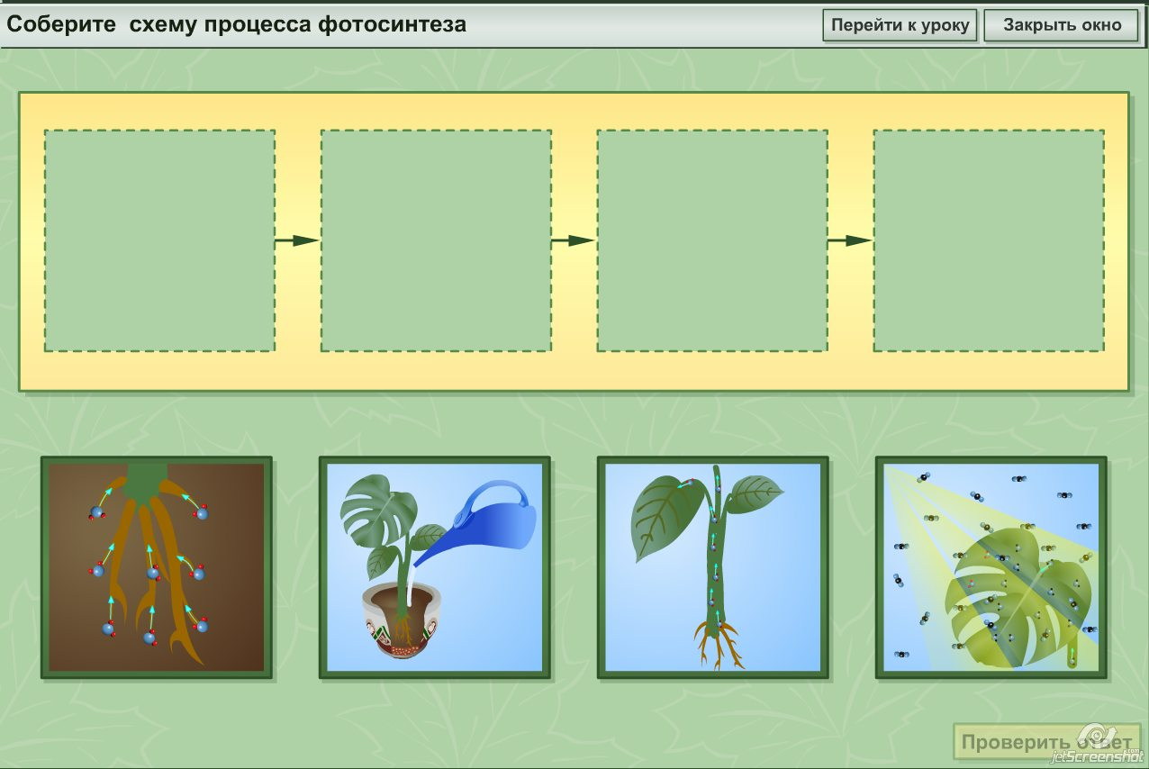

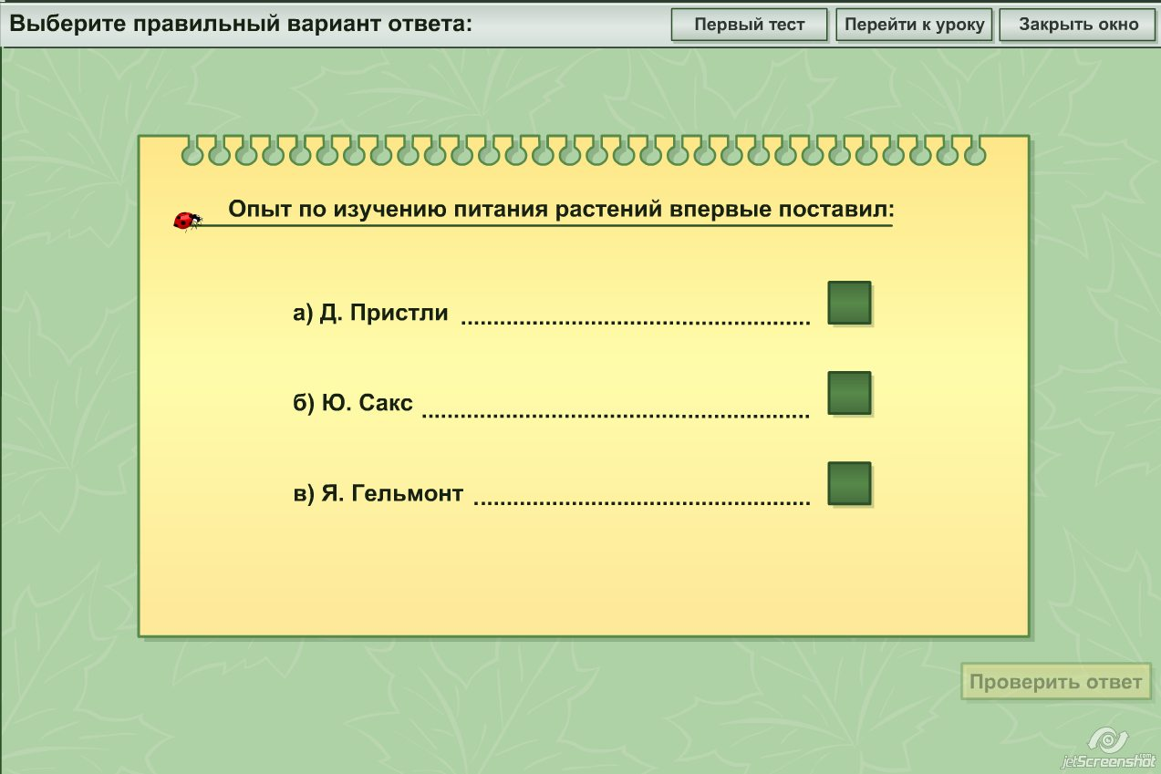

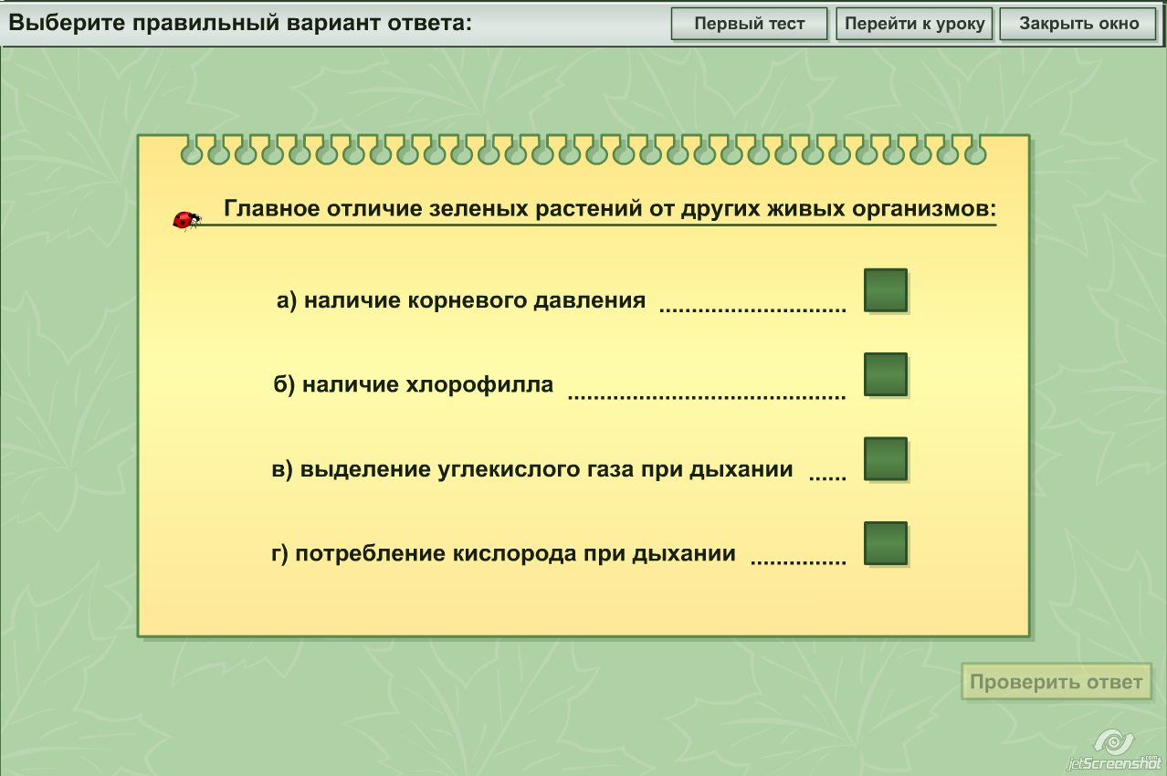

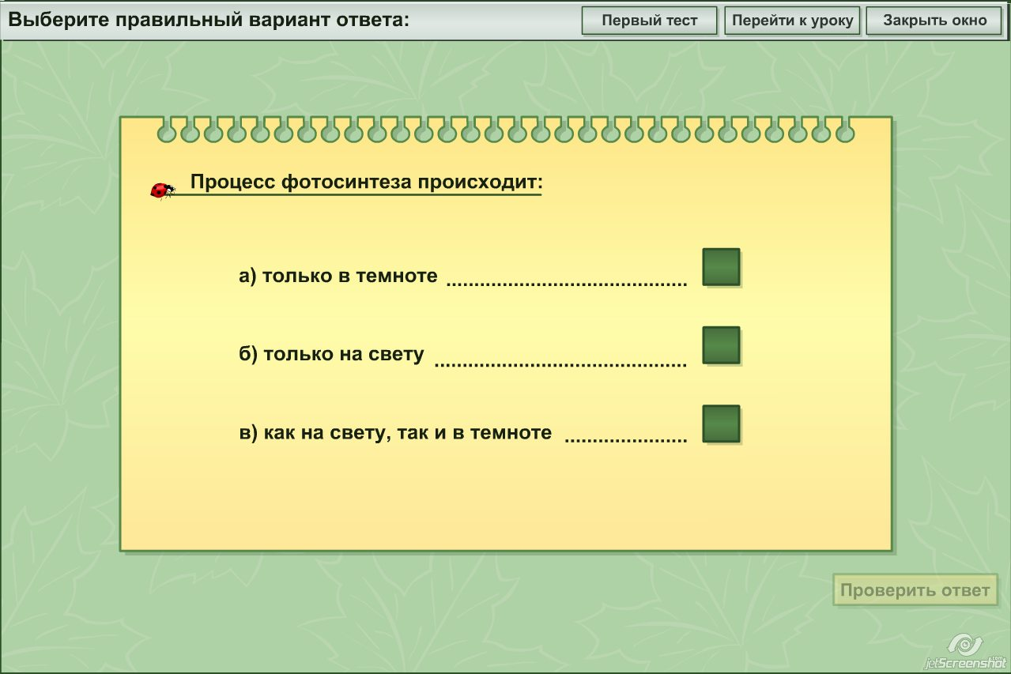

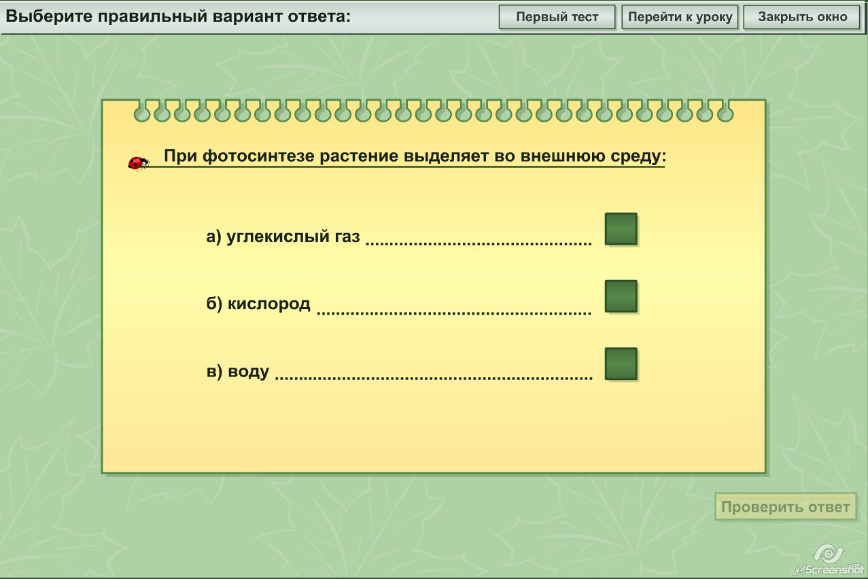

Учащиеся осуществляют анализ допущенных ошибок (при наличии)

- Подведение итогов занятия.
Стр.148-152.
Ответить на вопросы на стр. 152 (3,5).

Запишите определение терминов: фотосинтез, хлоропласты, хлорофилл.

Список использованной литературы

1. В.В. Пасечник Биология . 6 класс. ООО «Дрофа», 2001 с изменениями.

2. Н.И. Галушкова. Поурочные планы по учебнику В.В. Пасечника. 6 класс. Издательство «Учитель», 2005
Использованные материалы и Интернет-ресурсы

1. Электронное приложение к учебнику “Биология. Живой организм”
линия УМК “Сферы”, издательство “Просвещение”, 2007г

